
四川工商学院
本科毕业论文（设计）

基于Vue3和G6的可视化快速查询编辑器的研究与实现

学生姓名 | 邓 洁
学 号 | 2020108124
所在学院 | 计算机学院
专业名称 | 计算机科学与技术
班 级 | 2020级3班
指导教师 | 李 爱 华

四川工商学院
二○二四年五月

学位论文原创性声明

郑重声明：所呈交的学位论文《基于Vue3和G6的可视化快速查询编辑器的研究与实现》，是本人在导师的指导下，独立进行研究取得的成果。除文中已经注明引用的内容外，本论文不包含其他个人或集体已经发表或撰写过的作品成果。对本文的研究做出贡献的个人和集体，均已在文中以明确方式标明。本人完全意识到本声明的法律后果，并承诺因本声明而产生的法律结果由本人承担。

学位论文作者： （手写签名）

日期： 202 年 月 日

学位论文版权使用授权书

本学位论文作者完全了解学校有关保留、使用学位论文的规定，同意学校保留并向国家有关部门或机构送交论文的复印件和电子版，允许论文被查阅和借阅。本人授权四川工商学院将本学位论文的全部或部分内容编入有关数据库进行检索，可以采用影印、缩印或扫描等复制手段保存和汇编本学位论文。

本学位论文属于
保 密，在__年解密后适用本授权书。
不保密。

学位论文作者签名： 指导教师签名：

日期： 202 年 月 日 日期：202 年 月 日

基于Vue3和G6的可视化快速查询编辑器的研究与实现
学生：邓洁 指导教师：李爱华
内容摘要：随着大数据时代的到来，可视化编辑器在各个领域中都有广泛的应用，例如流程图编辑器等。这些可视化编辑器可以帮助用户以直观的方式创建、编辑和可视化数据，从而提高工作效率和数据理解能力。
编辑器主要采用Vue3框架技术和G6图形化引擎技术，研究如何利用数据可视化，通过拖拽、平移等方式，实现表之间关联查询。编辑器设计了一个基于Vue3和G6的可视化快速查询编辑器的整体架构。该架构包括表格管理、可视化查询界面构建、交互控制模块、实时预览模块和历史记录模块五个部分。表格管理模块负责设置数据表之间关联关系及查询字段相关信息；可视化查询界面利用G6实现数据的可视化展示；交互控制模块负责处理用户的交互操作，如缩放、移除等；实时预览模块负责自定义查询结果的展示；历史记录模块负责存储用户历史操作等记录。编辑器还采用了组件化的开发思想，将各个功能模块抽象为独立的组件，便于后期的维护和升级。
研究编辑器可以帮助开发人员提高前端技术能力，不仅检验了自己的框架水平，还加深了自己对框架技术的理解。

关键词：快速查询 数据可视化 交互性 数据处理

Research and implementation of visual fast query editor based on Vue3 and G6
Abstract：With the advent of the era of big data, visual editors have been widely used in various fields, such as flowchart editor and so on. These visual editors help users create, edit, and visualize data in an intuitive way, improving productivity and data understanding.
The editor mainly uses Vue3 framework technology and G6 graphics engine technology to study how to use data visualization, drag and drop, translation and other ways to achieve correlation query between tables. The overall architecture of a visual quick query editor based on Vue3 and G6 is designed. The architecture includes five parts: table management, visual query interface construction, interactive control module, real-time preview module and history module. The form management module is responsible for setting the correlation between the data tables and inquiring the related information of the fields; The visual query interface uses G6 to realize the visual display of data; Interactive control module is responsible for handling user interactive operations, such as scaling, removal, etc. Real-time preview module is responsible for the display of customized query results; The history module is responsible for storing records such as user history operations. The editor also adopts the development idea of componentization, which abstracts each functional module into an independent component, which is convenient for later maintenance and upgrade.
The research editor can help developers improve their front-end technical capabilities, not only to test their framework level, but also to deepen their understanding of framework technology.

Keywords: Quick Query Data Visualization Interactivity Data Treating

目 录
前言 1
1 绪论 1
1.1 背景介绍与意义 1
1.2 发展状况及趋势 2
1.3 论文研究内容 2
1.4 论文组织结构 3
2 主要相关技术介绍 3
2.1 Vue3 4
2.2 JavaScript 4
2.3 Vue Router 4
2.4 Element Plus 4
2.5 AntV G6 4
2.6 Vite 4
2.7 Pinia 4
3 编辑器需求分析 5
3.1 设计目标 5
3.2 功能性需求 5
3.2.1 数据表格管理 6
3.2.2 可视化查询界面构建 6
3.2.3 交互控制管理 6
3.2.4 实时预览功能 6
3.2.5 历史记录功能 6
3.3 非功能性需求 6
3.3.1 性能需求 6
3.3.2 可靠性需求 6
3.3.3 易用性需求 7
3.3.4 数据安全性需求 7
4 编辑器总体设计 7
4.1 整体架构设计 7
4.2 功能模块设计 8
4.2.1 功能模块划分 8
4.2.2 功能模块间的关系描述 9
4.3 操作流程设计 10
4.4 界面设计 12
4.4.1 数据源界面设计 12
4.4.2 表格管理界面设计 13
4.4.3 ER图可视化编辑界面设计 14
4.5 数据库设计 15
4.5.1 概念结构设计 15
4.5.2 逻辑结构设计 16
4.5.3 数据库表设计 17
5 编辑器功能模块设计与实现 19
5.1 ER图展示数据维护列表 19
5.1.1 导入数据表功能 21
5.1.2 ER图维护数据表编辑功能 22
5.2 ER图可视化查询数据列表 24
5.3 ER图可视化查询编辑界面 24
5.3.1 ER图表格展示及拖拽功能 26
5.3.2 数据图表拖拽结束添加ER图功能 27
5.3.3 ER图连线功能 31
5.3.4 ER图单击线条功能 34
5.3.5 ER图节点拖拽功能 37
5.3.6 ER图节点悬浮交互功能 38
5.3.7 ER图节点撤回/重做功能 40
5.3.8 ER图节点删除功能 41
5.3.9 左击ER图底部折叠展开功能 42
5.3.10 点击ER图自定义查询字段功能 43
5.3.11 预览功能 46
6 编辑器测试 47
6.1 测试目的 47
6.2 测试环境 47
6.3 测试方法 47
6.4 测试内容 48
6.4.1 界面测试用例 48
6.4.2 功能测试用例 48
6.5 测试结果 50
7 总结 51
参考文献 52
致谢 53

基于Vue3和G6的可视化快速查询编辑器的研究与实现

前言
数据可视化在当今信息爆炸的时代扮演着重要的角色，它不仅能够帮助我们更好地理解和分析大量的数据，还能够将抽象的数据转化为直观、易于理解的图形。Vue.js作为目前最流行的轻量级前端框架，具有高性能、易用性和灵活性等特点，将互联网应用的高性能和低开发成本发挥到极致。G6是基于Vue3的图形化引擎，支持多种图形类型和交互方式，可以方便地实现数据的可视化展示。将G6和Vue.js结合起来，可以实现一个更加强大和灵活的可视化快速查询编辑器。其是为了帮助开发人员从手动编写多表查询的SQL语句中解放出来，其主要功能是将数据可视化，通过拖拽、移除、连线等操作方式，实现多表之间的关联查询。

1 绪论

1.1 背景介绍与意义
随着互联网技术的不断发展，数据已经成为了企业和个人的重要资产。如何高效地处理和分析这些数据，成为了当前亟待解决的问题。而可视化技术作为一种重要的数据分析手段，可以帮助人们更加直观地理解数据，发现数据中的规律和趋势。
Vue3采用了响应式设计思想，可以自动根据数据的变化更新视图，大大提高了应用的性能和用户体验。同时，Vue3还支持组件化开发，可以将复杂的界面拆分成多个小组件，提高代码的可维护性和复用性。G6结合了基于模板的配置以获得高可用性和灵活的定制，以获得高表达性。为了提高开发效率，G6 提出了一套机制，包括状态管理和交互模式。布局、算法和插件的丰富集成使G6具有更高级别的分析能力^{[1]}。
在传统的多表查询开发模式下，首先是后端开发人员根据多表之间业务逻辑手动编写SQL语句进行查询数据，再由后端编写对应的数据查询接口，然后前端人员编写对应的页面，调用后端接口渲染出数据，最后再上线，整个过程可谓是很繁琐。如果遇到复杂逻辑的多表查询，不仅耗费开发人员的脑力、耐力，还可能导致开发过程中错误率上升，影响项目开发效率。而且通常单个Web服务不能满足人们对复杂业务的需要，可视化的Web服务组合工具以图形化的直观表示形式大大提高了Web服务组合的效率^{[2]}。
综上所述，开发一款基于Vue3和G6的可视化快速查询编辑器具有重要的现实意义，其以图形化的直观表示形式来查询数据，大大提高了开发效率。

1.2 发展状况及趋势
随着技术的发展，无代码化和智能化已经成为可视化快速查询编辑器的重要发展趋势。用户可以通过简单的拖放界面进行数据修改和分析，无需编写复杂的代码，降低了使用门槛。现代的数据可视化工具更多的是面向交互式、多维分析的方向发展。通过交互性，用户可以自由探索数据，以直观的方式对数据进行深入理解和发现更深层次的数据规律。
性能提升和场景扩展也是一个重要发展趋势，借助先进的设备，使编辑器处理能力和响应速度得到显著提升。通过动画的方式，能够让算法的执行过程形象直观地展现出来，并且具有较好的可视化功能，可以应用于数据结构的实验教学中，同时也可以应用到一些复杂算法的演示中^{[3]}。同时随着人工智能等技术发展，可视化库快速查询编辑器的应用场景也在不断拓展，预计在未来会有更广泛的应用。其中适应医院应用需求的可视化编辑器，它不但能够应对普通的用户对话界面，还能够应对复杂的对话界面^{[4]}。在国外有作者提出了生成的可视化编辑器要非常灵活，复杂的最先进语法的所有元素都可以可视化地创建和修改^{[5]}。同时构建可视化编辑器也需要处理复杂的图形渲染、交互设计、数据处理等技术挑战。可视化编辑器通过简单的操作帮助开发人员，能够快速查询出最后的结果。

1.3 论文研究内容
本课题主要为解决开发人员根据数据表之间逻辑关系进行手动编写SQL语句的繁琐问题而进行研究和开发。为实现本课题的研究目的，本论文的主要研究内容包括：
（1）在开发过程中，开发人员会面临各种维度和各种类型的统计页面的开发，统计页面开发的核心在于业务部分，在视图层几乎没有变化，主要变化集中在sql部分；同时在企业的快速开发中，大多数场景是通过数据库表开始进行编码，根据对应数据表之间的逻辑关系，手动编写SQL语句进行数据查询，此过程繁琐，易出错及花费时间长。为解决以上问题，本文参考了大量文献并进行了实际调研，在此基础上进行了可行性分析和用户的需求分析，确定可视化快速开发编辑器的重要性和迫切性。
（2）通过对编辑器的功能进行分析和设计，确立了编辑器包含的主要业务功能模块，如ER图展示数据维护列表管理、ER图表格展示及拖拽功能、ER图连线功能、ER图单击线条功能、ER图节点拖拽功能、点击ER图自定义查询字段功能等。此可视化快速查询编辑器能够有效的提高开发人员效率，提高代码质量，解决用户可多维度自定义的进行查询，降低维护成本。
（3）应用适合的开发技术进行编辑器功能模块的实现，完成编辑器结构和主要功能模块代码的编写。
研究方案如下：
（1）总体方案为：全文通过绪论、技术介绍、需求分析、整体架构设计、功能模块结构设计、数据库设计及功能模块实现等部分完成以上各项内容的详细说明。
（2）设计并绘制时序图和E-R图，为技术研发提供了实际支持。
（3）整体使用Vue3框架技术和G6图可视化引擎，结合ElementPlus组件库实现页面布局和样式的搭建对页面进行渲染和展示，通过G6技术相应的API实现可视化编辑器ER图节点的拖拽、连线及自定义查询字段等操作。

1.4 论文组织结构
本文主要分为七个部分对基于Vue3和G6的可视化快速查询编辑器的研究与实现进行详细论述：
（1）第一部分，绪论。对论文的开发背景与意义、发展状况及趋势以及研究内容进行论述和探讨。
（2）第二部分，主要相关技术介绍。介绍编辑器主要运用的框架技术、组件库、开发工具以及环境配置。
（3）第三部分，编辑器需求分析。结合可视化编辑器的背景和所面临的问题对用户需求、功能性需求及非功能性需求进行分析。
（4）第四部分，编辑器总体设计。基于编辑器需求分析对其整体架构、功能模块、流程、界面和数据库进行设计。
（5）第五部分，编辑器功能模块的设计与实现。论述编辑器各功能模块的详细设计与实现方法。
（6）第六部分，编辑器测试。论述编辑器测试目的、测试环境和功能模块测试。
（7）第七部分，总结。对编辑器的设计与开发工作进行总结，总结编辑器存在的不足和需要改进的地方，以及下一步的计划。

2 主要相关技术介绍
如今互联网发展迅速，对技术要求越来越高。编辑器需解决开发过程中编写SQL语句效率的问题。提供一个基于Vue3框架和G6图形化引擎的可视化快速查询编辑器，可以实现多表之间关联查询，自定义输出关联数据。

2.1 Vue3
Vue是用于构建浏览器用户界面的框架技术手段。与其他界面框架设计手段不同的是，Vue采用自底向上的方法进行开发设计。相当于Vue2来说Vue3运行效率更快，体积更小，对于维护上来说也更容易维护，对其他API也更加友好且使用方便^{[6]}。Vue的性能非常好，因为它的体积小，加载速度快，同时也提供了一些优化工具，如异步组件、代码分割等^{[7]}。

2.2 JavaScript
JavaScript作为一种直译式的脚本语言，它是动态的、弱类型并且基于原型的一种语言，它的代码不需要再通过编译，而是通过浏览器就可以直接给客户端发送^{[8]}。用于在网页上处理用户输入、改变页面内容、实现动画效果等。

2.3 Vue Router
Vue Router是Vue官方的路由管理器，它和Vue.js的核心深度集成，让构建大型单页面应用变得易如反掌^{[9]}。Vue Router 可以在应用程序中定义不同的路由，每个路由可以映射到不同的组件。

2.4 Element Plus
Element Plus是一款用于制作页面样式、设计页面结构的框架。它是Element UI的Vue3版本，提供完整的类型定义文件，并使用Composition API降低耦合，简化逻辑。通过界面样式和交互动效让用户可以清晰地感知自己的操作，设计简洁直观的操作流程，可以让用户自由地进行操作，包括撤销、回退和终止当前操作等^{[10]}。

2.5 AntV G6
G6是一个图可视化引擎，它提供了图的绘制、布局、分析、交互、动画等图可视化的基础能力，旨在让关系变得透明，简单^{[11]}。其性能优秀，可以帮助开发人员搭建属于自己的图分析或图编辑器应用，支持大规模图数据的交互与探索。

2.6 Vite
Vite是下一代前端开发与构建工具。Vite意在提供开箱即用的配置，同时它的插件 API和 JavaScript API 带来了高度的可扩展性，并有完整的类型支持。Vite使用 esbuild 预构建依赖，可以比使用JavaScript 编写的打包器预构建依赖快 10～100倍，同时支持热更新，有效解决了前端项目迟钝反馈的问题，提高了开发效率和开发体验^{[12]}。

2.7 Pinia
Pinia是Vue的状态管理库，它允许你跨组件或页面共享状态。Vue提供专用的应用程序开发状态管理模式，采用集中式存储管理应用的所有组件的状态，并以相应的规则保证状态以一种可预测的方式发生变化^{[13]}。Pinia提供了简单易用的API，可以快速创建和管理状态；还支持响应式状态，当状态发生变化时，相关的组件会自动更新。

3 编辑器需求分析

3.1 设计目标
可视化开发是实现 Web 快速开发最重要的方式，通过“可见即可得”的图形化开发，使业务开发者更关注于业务，代码编写者更关注于代码实现，加快软件开发速度^{[14]}。
在用户体验层面，该编辑器旨在提供一个直观、灵活且高效的界面，提供清晰的操作引导，降低用户学习成本。使用户能够快速构建查询条件，同时具备对数据关系的可视化操作和编辑能力，可以快速上手并完成查询和分析操作。
在技术层面，编辑器采用Vue3和G6作为主要的技术栈，充分利用Vue3的组件化和响应式特性，提高开发效率和代码可维护性。使用G6图形引擎来实现可视化编辑功能，支持灵活的图形定制和交互操作。还采用模块化的设计方式，以便于编辑器的扩展和维护。
所以可视化快速查询编辑器设计的目标是为了提高开发人员编写复杂逻辑的多表查询Sql语句的效率，也可提升个人技术能力。

3.2 功能性需求
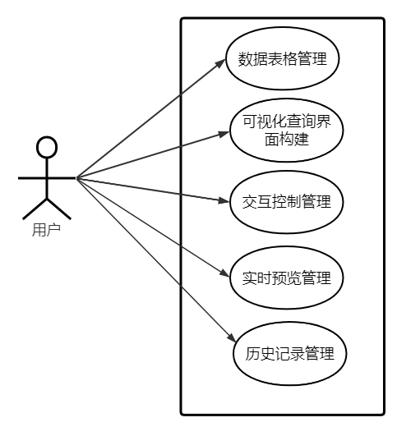
根据用户需求，可将编辑器大体分为五大模块，分别是数据表格管理、可视化查询界面构建、交互控制管理、实时预览功能和历史记录功能。用户用例图如图3-2所示。
图3-2 用户用例图

3.2.1 数据表格管理
编辑器需要支持数据表格管理，让用户在进行可视化查询之前，可以对数据表之间的关联关系和查询条件进行编辑，构建出用户想要查询的数据表格。

3.2.2 可视化查询界面构建
编辑器需要提供可视化的查询界面，提供拖拽区域、操作区域及自定义编辑区域，方便用户自定义设置查询条件，实时反映在可视化界面上，而不需要编写复杂的代码。

3.2.3 交互控制管理
用户能够通过拖拽、缩放、移除、选择和连接节点等方式，编辑ER图节点中的数据字段、查询条件和查询方式等，然后改变数据节点之间关系，形成数据表间关联查询。

3.2.4 实时预览功能
编辑器需要提供实时的数据预览功能，可以提高用户对查询结果的直观感受，使他们更容易理解他们设计的查询条件对数据的影响，以便及时调整查询条件，从而获取用户想要查询出的数据。还允许用户自定义在实时预览中显示的字段，以使其更符合他们关系的信息。

3.2.5 历史记录功能
编辑器需要支持历史记录功能，确保用户在编辑查询条件时能够方便地查看、管理和恢复之前的状态。记录用户每一步的操作，包括添加节点、添加连线、删除和拖拽等行为，点击工具栏的撤回和重做按钮可以对用户之前的操作进行恢复。

3.3 非功能性需求

3.3.1 性能需求
（1）响应速度：确保编辑器具备较快的响应速度，确保用户在构建查询条件和编辑数据节点时无明显卡顿感。
（2）资源利用率：编辑器需要合理利用资源，避免浪费和不必要的开销。
（3）大数据支持：能够处理大规模数据，确保编辑器在复杂数据结构下依然能够保持流畅性能。

3.3.2 可靠性需求
（1）稳定性：确保编辑器在各种情况下稳定运行，避免出现崩溃、卡顿等问题影响用户的使用体验。
（2）容错处理：实现有效的错误处理和用户友好的错误提示，以提高编辑器的容错性。

3.3.3 易用性需求
（1）界面友好：确保编辑器具备友好直观的界面设计，让用户可以方便地进行操作和调整，不需要复杂的培训。
（2）提供示例：提供演示数据，用户可以查看演示数据进行快速的学习和理解。
（3）可访问性：设计具有良好可访问性的界面，以确保不同能力的用户都能够使用编辑器。

3.3.4 数据安全性需求
历史数据采用localStorage（一种在浏览器中用于客户端持久性存储数据的机制）进行持久性存储，其容量一般在5M-10M左右。同时进行监控localStorage的存储使用情况，以防止超过浏览器限制；当存储空间接近极限时，采取适当的措施，如清空历史记录。

4 编辑器总体设计

4.1 整体架构设计
编辑器主要采用Vue3渐进式框架、ElementPlus和G6图可视化引擎进行搭建。整体架构分为三层：视图层、业务逻辑层和数据层。视图层由Vue3、ElementPlus和G6负责，包含编辑器的各个组件，如工具栏、画布、节点、连线等。Vue3的响应式数据绑定将实现状态与视图的同步，使用户能够实时看到编辑器中的变化。业务逻辑层是编辑器的核心，它由JavaScript函数和G6相关API组成。数据层负责管理编辑器的数据， 包括用户构建的查询条件、后端返回的数据等。与后端API进行通信，将用户查询的条件发送给后端，并接收后端返回的数据。编辑器的整体架构设计如图4-1所示。

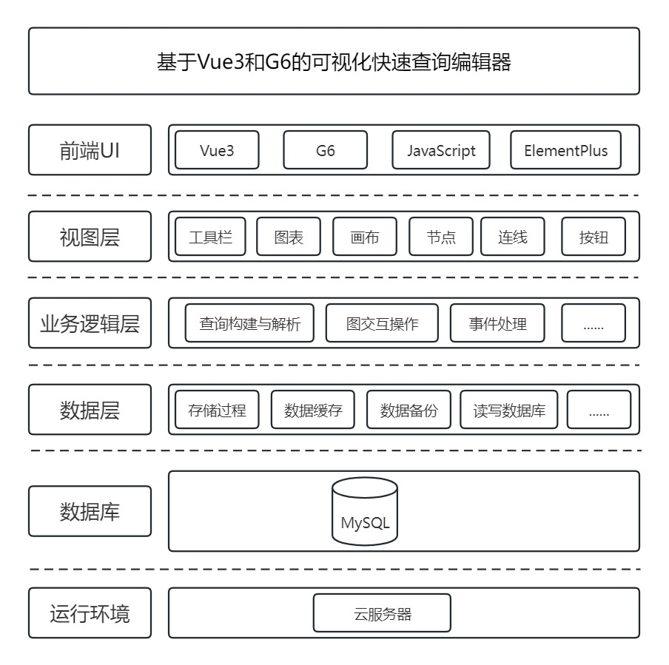
图4-1 整体架构设计

4.2 功能模块设计

4.2.1 功能模块划分
ER图可视化查询编辑器是通过拖拽等可视化操作实现数据多表查询。功能模块大体上分为数据表管理、ER图查询记录管理、拖拽数据图表管理、ER图节点管理、连线管理、查询字段管理和预览七个模块。编辑器主要的功能模块划分图如图4-2所示。

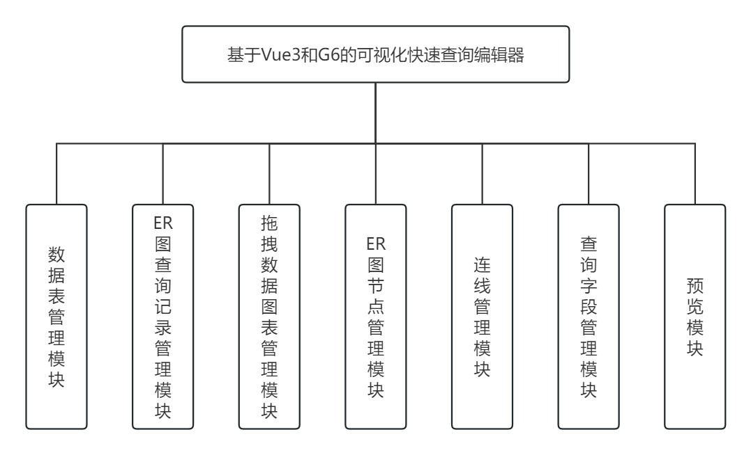

图4-2 功能模块划分图

4.2.2 功能模块间的关系描述
编辑器有七个主要的业务功能模块，各功能模块间的关系描述图如图4-3所示。

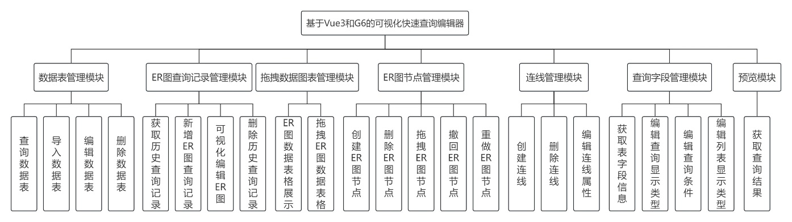

图4-3 功能模块间的关系描述图

（1）数据表管理模块
该模块主要是对数据表格进行增删改查操作，用于ER图可视化查询中的拖拽数据图表展示的维护。
（2）ER图查询记录管理模块
该模块主要是对ER图查询历史记录进行增删改查操作，用于维护用户创建的ER图可视化快速查询历史数据。
（3）拖拽数据图表管理模块
该模块主要是将数据表格以图片展示，便于图表拖拽成为可视化查询的ER图节点,从而进行编辑等操作。
（4）ER图节点管理模块
该模块主要负责管理编辑器中的ER图节点，包括节点的创建、编辑、删除、拖拽和撤回等操作。
（5）连线管理模块
该模块主要负责管理ER图节点之间的连线，包括连线的创建、删除和编辑等操作。
（6）查询字段管理模块
该模块主要对ER图节点（数据表格）中查询字段进行可视化编辑操作。
（7）预览模块
该模块主要提供给用户预览查询编辑器的效果，可以查看最终生成的查询结果。

4.3 操作流程设计
用户登录之后，菜单栏的数据源和表格管理，可以对数据进行增删改查操作；然后点击ER图查询，可以对ER图查询历史记录进行增删改查操作，点击表格中操作一栏的设计按钮，进入可视化快速查询界面，即启动编辑器加载空白界面。通过拖拽左上方的图表到中间编辑区，可以添加新的ER图查询节点；用户可以通过拖拽节点边的锚点连接线的方式将不同ER图查询节点连接起来，形成查询流程；还可以拖拽、撤回、删除ER图节点，以便用户可以回退到之前的操作状态或重新执行已撤销的操作；然后用户可以右击已创建的ER图查询节点，进入编辑状态，可以修改查询字段，比如查询条件，显示字段等；编辑后可以保存已创建的查询流程，并在需要时重新加载；最后用户可以点击右上角的预览按钮，获得用户可视化编辑后的查询结果。编辑器主要操作流程图如图4-4所示。
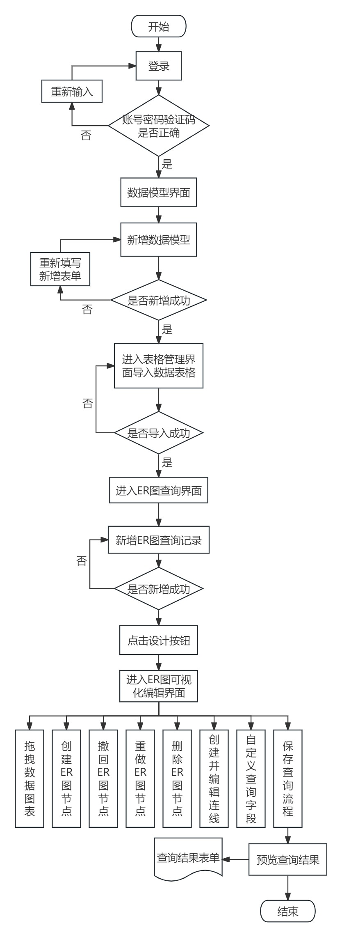
图4-4 主要操作流程图

4.4 界面设计

4.4.1 数据源界面设计
（1）查询界面设计
查询界面是对数据源及操作按钮进行展示。主要布局采用左右布局：界面左侧是菜单栏；右侧上方则是导航栏，中间内容框里上方是搜索框，下一行是新增和删除按钮，中间则是以表格展示的数据内容，下方则是分页操作。数据源查询界面如图4-5所示。

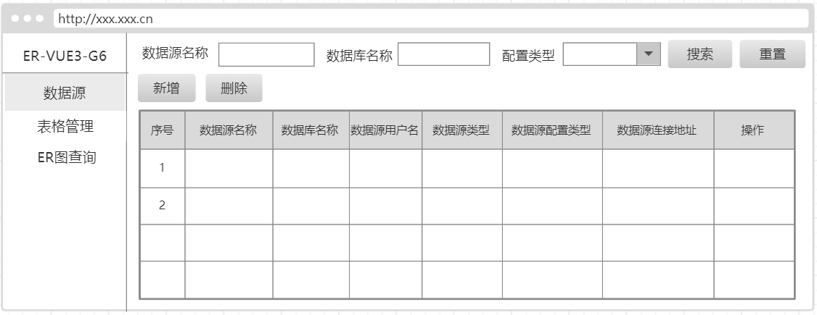

图4-5 数据源查询界面

（2）新增/编辑框设计
新增/编辑框则是填写数据源的一些配置信息，包括数据源名称、数据库名称、数据源密码和数据源端口等信息。数据源新增/编辑框界面如图4-6所示。
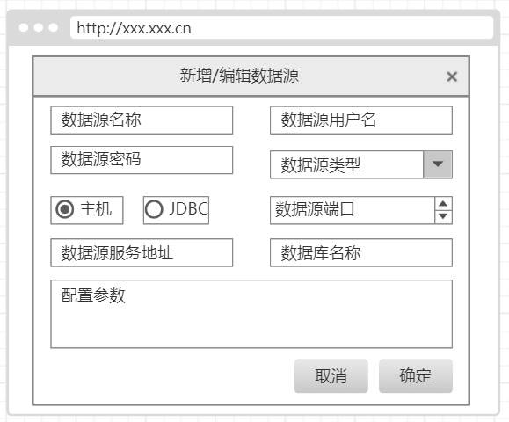
图4-6 数据源新增/编辑框界面

4.4.2 表格管理界面设计
（1）查询界面设计
查询界面是对数据表格及操作按钮进行展示。中间内容框里上方是搜索框和导入按钮，中间则是以表格展示的数据内容，下方则是分页操作。表格管理查询界面如图4-7所示。

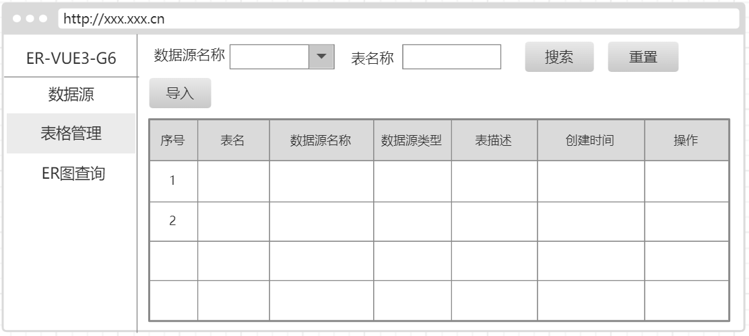
图4-7 表格管理查询界面

（2）导入表格框设计
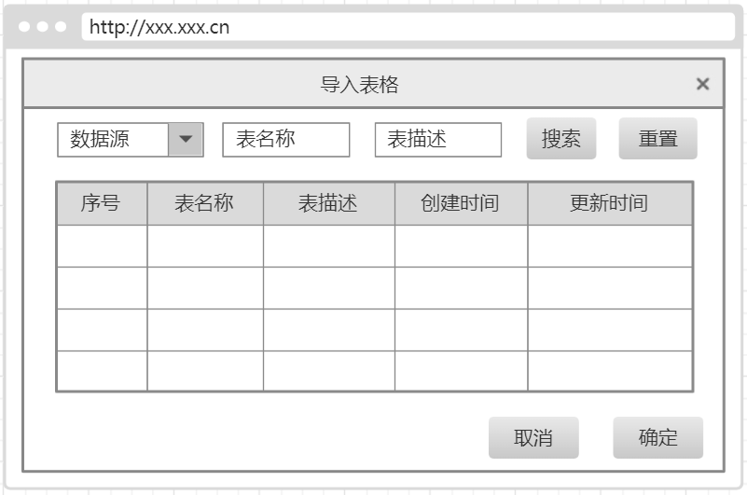
导入表格框则是导入数据源中的数据表，用于可视化查询中的拖拽数据图表展示，选择某数据源中的数据表，点进确定即可导入。导入表格框界面如图4-8所示。
图4-8 表格管理导入表格框界面
（3）编辑表格框设计
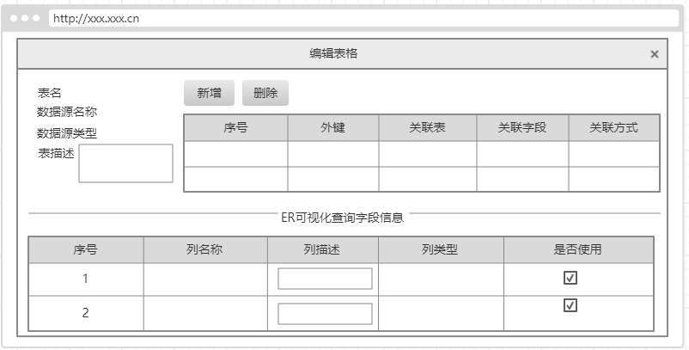
编辑表格框则是编辑数据表格中的配置信息，包括字段信息和表之间关联关系等。编辑表格框界面如图4-9所示。
图4-9 表格管理编辑表格框界面

4.4.3 ER图可视化编辑界面设计
（1）ER图可视化编辑界面
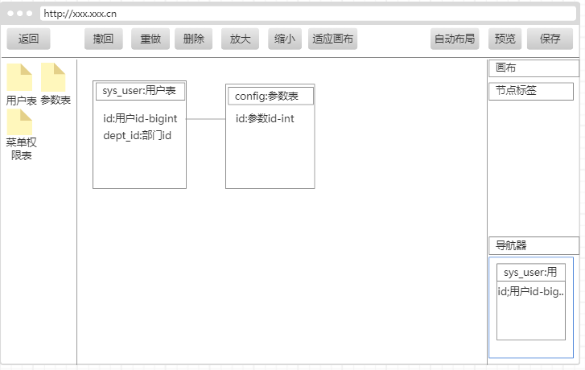
主要是上下布局，上方的头部工具栏部分，下方左侧则是数据图表展示区域，用于点击拖拽到中间编辑区形成ER图节点，中间为ER图可视化编辑的操作区域，右侧则是编辑节点标签名称和节点间关联方式等，右下角则是中间编辑器的缩略预览图。ER图可视化编辑界面如图4-10所示。
图4-10 ER图可视化编辑界面
（2）自定义查询字段界面
自定义查询字段界面，主要是以表格形式展示数据表格中的字段信息，采用输入框形式修改数据，包括修改字段别名、是否使用、是否查询、条件描述、条件、搜索显示类型和模拟数据等。自定义查询字段界面如图4-11所示。

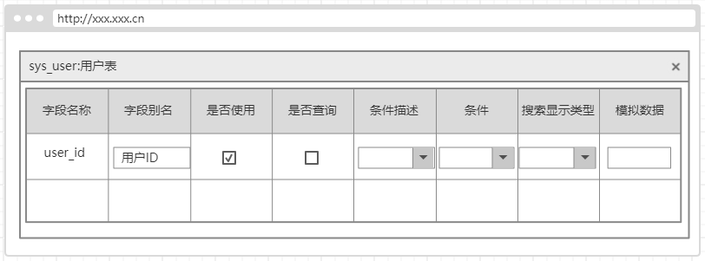
图4-11 自定义查询字段界面

4.5 数据库设计
数据库设计是可视化快速查询编辑器的重要组成部分，它直接影响编辑器的性能、扩展性和数据的存储结构。数据库是一个存储和管理数据集合重要的组成部分。具有独立性、数据稳定性、数据一致性和数据安全性^{[15]}。

4.5.1 概念结构设计
ER图可视化查询主要有联系表、ER图表、ER图表列信息、ER图表查询和ER图数据列查询五个实体。在ER图表维护下，一张图表对应多条列信息，所以ER图表实体与ER图表列信息实体关系为1：n；一张ER图表与其余图表之间可以存在多种联系，所以ER图表实体与联系表实体关系为1：n。在ER图表查询下，一条ER图查询记录对应多个列查询条件，所以ER图表查询实体与ER图表列查询实体关系为1：n。ER图可视化查询E-R图如图4-12所示。

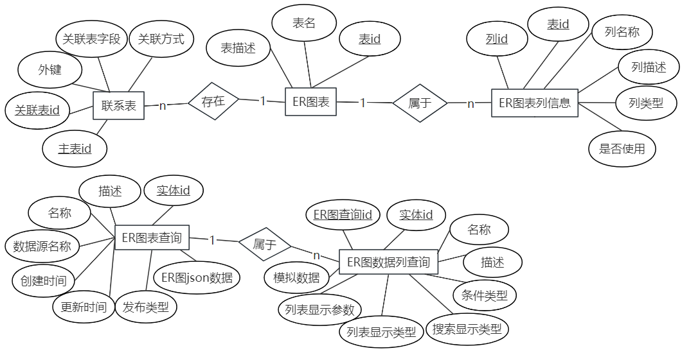
图 4-12 ER图可视化查询E-R图

4.5.2 逻辑结构设计
逻辑结构设计的目的是将E-R图中的实体、属性和联系转换成为关系模式。在概念结构设计的基础上，将抽象的概念模型转化为可行的、符合技术规范的逻辑模型，即通过具体的编程语言和计算机技术来实现概念模型中所描述的各种功能和要求。将上面概念结构设计阶段设计好的E-R图，根据逻辑结构设计中的实体关系图，将每个实体转换为数据库中的表。以下是将编辑器E-R图转换为对应的关系模型实例：
（1）ER图表：该表包含表格id、表名称、数据源id、表描述等字段。其中表格id为主键，用于标识每张基础表。通过该表可以实现对ER图基础表的管理，使用ER图可视化编辑，实现多表之间的关联查询。
（2）ER图表列信息表：该表包含列id、列名称、列描述等字段。其集中管理所有基础表的列数据信息，使用ER图可视化编辑器，将列数据以表格形式进行显示，以供自定义编辑。
（3）ER图表查询表：该表包含查询id、数据源id、发布类型、描述、ER图json数据等字段，用于存储ER图查询记录，方便用户查看自己创建的ER图查询结果。
（4）ER图数据列查询表：该表包含查询条件id、名称、描述、显示类型、模拟数据、是否查询等字段。用于存储鼠标右击ER图弹窗的编辑条件查询数据，可以更精确的搜索和显示可视化快速查询出的结果，例如结果中用户头像大小、时间显示格式。
（5）联系表：该表包含主表id、关联表id、外键、关联表字段、关联方式等字段。用户存储多表之间的关联关系，便于判断ER图可视化查询之间是否连线，是否可以将图表拖入画布进行查询。

4.5.3 数据库表设计
（1）ER图表主要用于存储ER图编辑器中的基础数据图表信息，显示于ER图设计界面左上角的数据图表，如表4-5所示。

表4-5 ER图表
字段名 | 类型 | 长度 | 备注
table_id | bigint | 20 | 表id
table_name | varchar | 200 | 表名称
table_comment | varchar | 255 | 表描述

（2）ER图表列信息表主要用于存储ER图表中的列信息，显示于ER图里的数据及预览弹窗上表格头部的列名，如表4-6所示。

表4-6 ER图表列信息
字段名 | 类型 | 长度 | 备注
column_id | bigint | 20 | 列id
table_id | bigint | 20 | 表id
column_name | varchar | 200 | 列名称
column_comment | varchar | 200 | 列描述
column_type | varchar | 200 | 列类型
use | int | 1 | 是否使用

（3）ER图表查询表主要用于存储ER图查询记录信息，核心存放ER图查询的json数据，如表4-7所示。

表4-7 ER图表查询
字段名 | 类型 | 长度 | 备注
id | bigint | 20 | id
name | varchar | 50 | 名称
datasource_id | bigint | 20 | 数据源id
publish_type | int | 1 | 发布类型
er_describe | varchar | 255 | 描述
er_json | text |  | ER图json数据
create_time | timestamp |  | 创建时间
update_time | timestamp |  | 更新时间

（4）ER图数据列查询表主要用于存储ER图可视化列查询的查询条件，显示于鼠标右击ER图的编辑弹窗设置查询条件，如表4-8所示。

表4-8 ER图数据列查询表
字段名 | 类型 | 长度 | 备注
id | int | 11 | id
query_id | int | 11 | ER图查询id
name | varchar | 50 | 名称
describe | varchar | 255 | 描述
type | varchar | 50 | 条件类型
search_type | varchar | 50 | 搜索显示类型
show_type | varchar | 50 | 列表显示类型
show_params | varchar | 50 | 列表显示参数
mock | varchar | 255 | 模拟数据
（5）联系表主要用于存储数据库表之间的关联关系，显示于表格管理中表的编辑弹窗，便于可视化界面中的连线和拖入编辑区域的判断。如表4-9所示。

表4-9 联系表
字段名 | 类型 | 长度 | 说明
id | int | 11 | 主表id
association_id | int | 11 | 关联表id
foreign_key | varchar | 50 | 外键
association_key | varchar | 50 | 关联表字段
mode | varchar | 50 | 关联方式

5 编辑器功能模块设计与实现

5.1 ER图展示数据维护列表
（1）界面设计实现：页面模块设计主要使用Element Plus组件库实现，左侧菜单栏主要使用menu菜单组件实现；右侧内容区上方是搜索条件框和导入按钮，主要使用form表单和button按钮实现；下方则是数据表格展示则是使用table表格组件实现。ER图数据维护界面如图5-1所示。
（2）功能实现：表格管理界面中维护的是ER可视化查询中拖拽的图表数据。点击左侧菜单栏的表格管理按钮后，右侧内容区展示数据；点击数据源名称搜索框，选择某个数据源后，再点击搜索按钮即调用查询接口，将所选条件传给后端，获取到对应的数据表信息，展示在下方表格中。部分代码如下：
HTML：
<el-button type="info" @click="handleImport" plain>导入</el-button>
<el-table
:data="list"
row-key="tableId"
:lazy="true"
ref="singleTable"
v-loading="loading"
>
<el-table-column prop="tableName" label="表名" align="center"/>
</el-table>
JS：
const list = ref([])
const queryParams = reactive({tableName: ''})
const getList = () => {
loading.value = true
getTableInfo(queryParams).then(res => {
if (res.code === 1000) {
list.value = res.data.rows
total.value = res.data.total
loading.value = false
} else {
ElMessage.error(res.msg)
}})
}

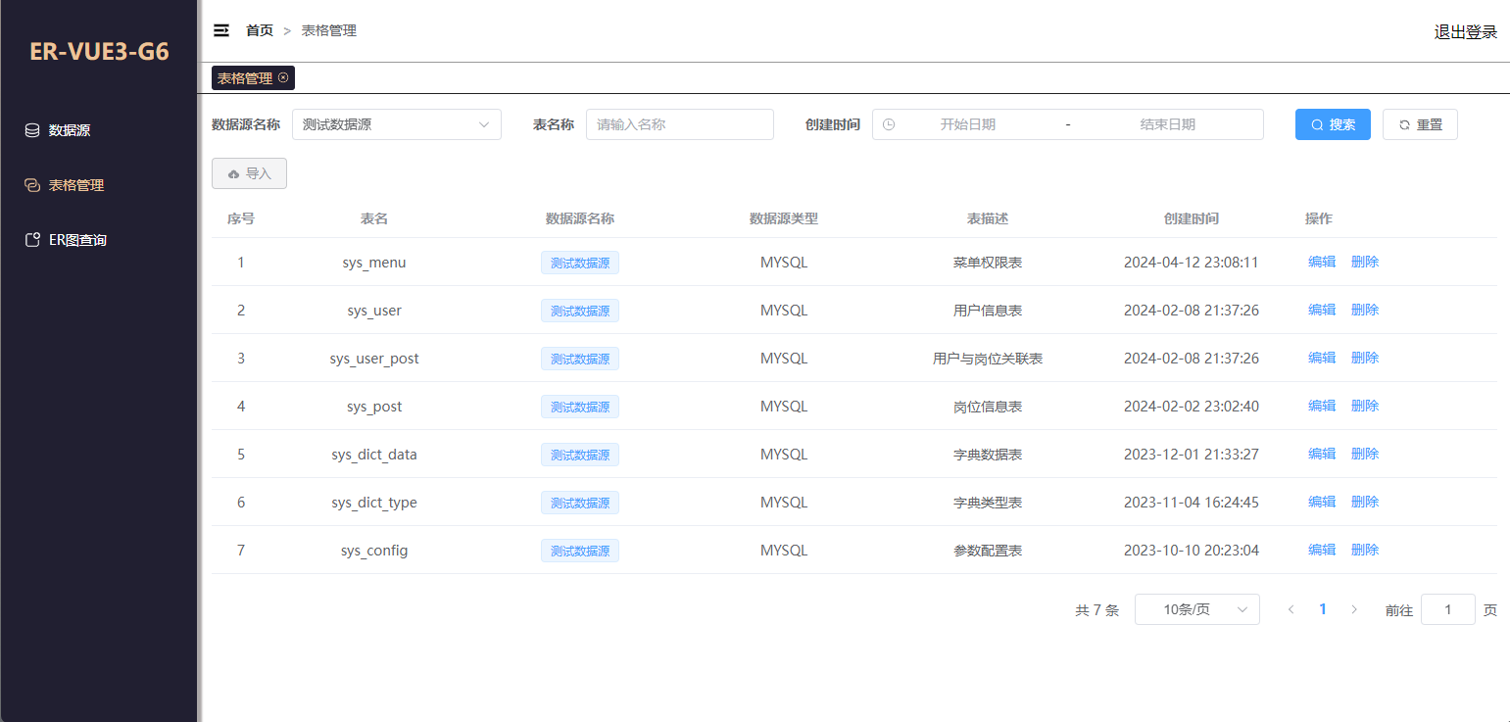

图 5-1 ER图数据维护界面

5.1.1 导入数据表功能
（1）界面设计实现：整个导入数据表框是采用dialog 对话框来实现；上方搜索框主要采用select选择器组件和input输入框组件实现；下方数据表格则是采用带有多选框的table表格组件实现；数据表导入界面如图5-2所示。
（2）功能实现：在ER图维护界面中，所有数据表需要从数据源中导入，点击导入即弹出导入表格对话框，然后选择需要导入的数据表。将所选数据表名传给后端，后端进行数据表匹配，将符合该表名的数据表信息返回，然后显示导入结果，实现导入功能。导入数据表功能时序图如图5-3所示。部分代码如下：
<el-dialog v-model="isVisited" title="导入表格" width="1000px">
<el-form :model="queryParams" inline ref="queryForm">
<el-form-item label="表名称" prop="tableName">
<el-input v-model="queryParams.tableName" placeholder="请输入表名称" clearable></el-input>
</el-form-item>
</el-form>
</el-dialog>

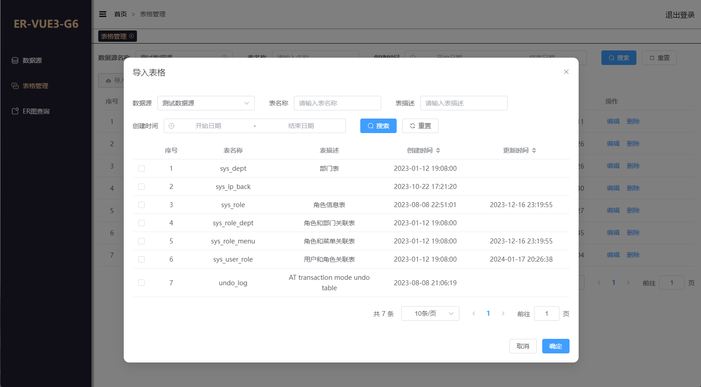

图 5-2 数据表导入界面

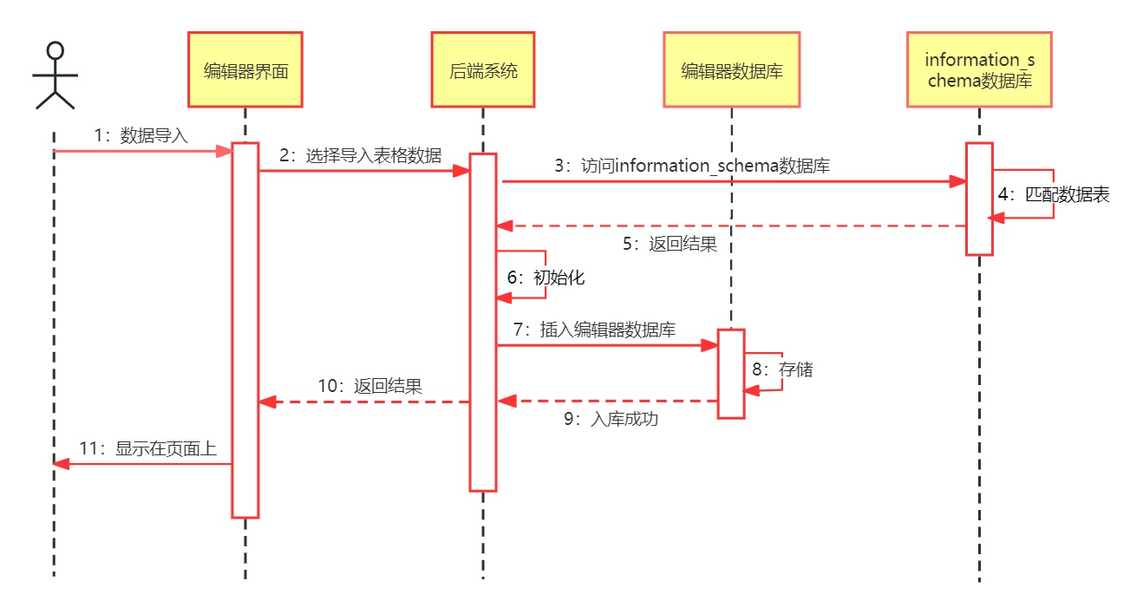

图 5-3导入数据表功能时序图

5.1.2 ER图维护数据表编辑功能
（1）界面设计实现：导入数据表之后，还需要对该表进行表与表之间的关联关系的绑定。点击编辑按钮即可弹出编辑表格对话框，其左上方为表的基础信息；右上方为表的关联关系设定，可选择已经导入的数据表为关联表，并设置外键和关联字段，然后可以进行hasOne（A 有一个 B）、hasMany（A 有很多 B）和belongsTo（A 属于 B）三种关系的映射；下方则为该表的字段设置，可以对该表字段的列描述和在ER图中该字段是否使用进行设置，设置完成后保存即可。ER图维护表编辑界面如图5-4所示。
（2）功能实现：设置完成后点击确定，输出数据：例如图中左上方的主表信息组成table对象，其中的table_id赋值给id为主表id；右上方的关联数据赋值foreign_key（外键）为user_id；赋值association_id（关联表id）为用户信息表的表id；设置association_key（关联表字段）为user_id; 赋值mode（关联方式）为1（对应选择的hasOne）。以上数据共同组成relationMappings对象。下方的字段信息组成columnList数组，然后将table对象、relationMappings对象和columnList数组一起传给后端解析入库，也用于编辑表格时的回显数据。数据表编辑功能时序图如图5-5所示。

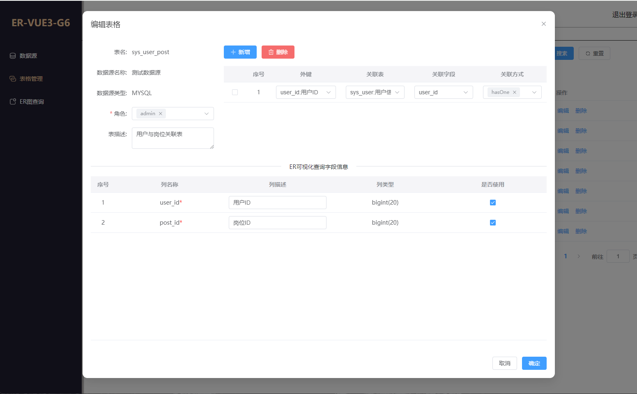

图 5-4 ER图维护表编辑界面

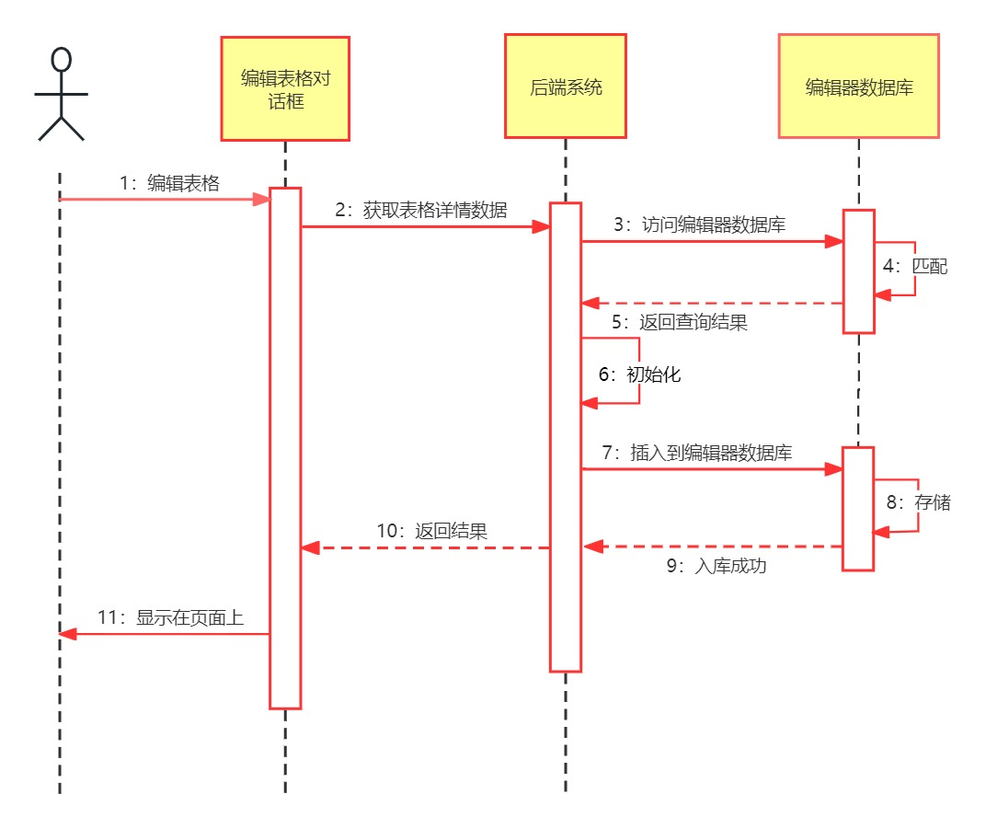
图 5-5 数据表编辑功能时序图

5.2 ER图可视化查询数据列表
（1）界面设计实现：界面主要采用select选择器组件及table表格组件实现。
（2）功能实现：ER维护表编辑之后保存成功即可进入ER图查询数据列表界面；点击左侧的ER图查询时，调用查询接口，获取ER图历史查询数据并渲染。点击操作栏的设计时，将该行查询id传入，跳转到ER图可视化编辑界面。ER图可视化查询数据列表界面如图5-6所示。

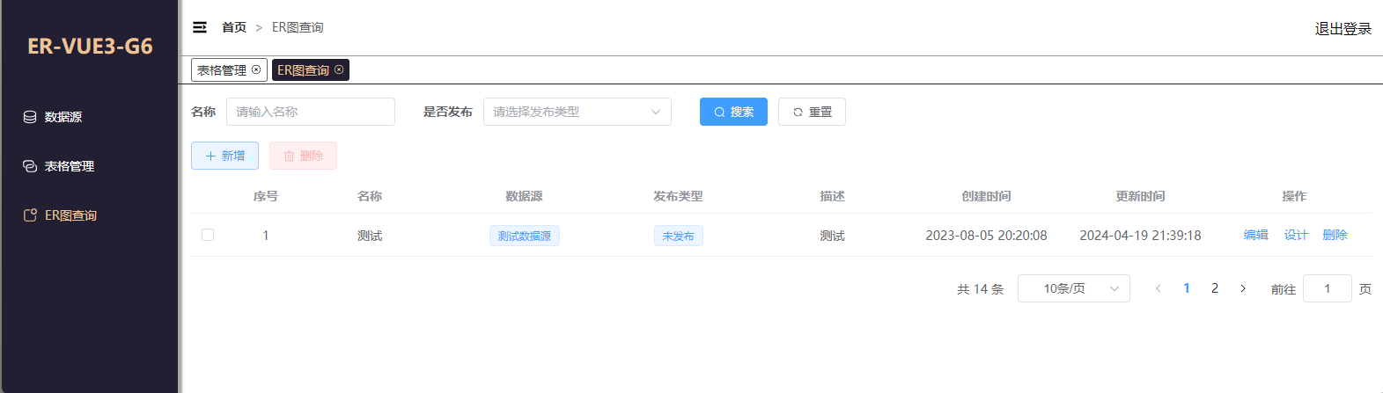

图 5-6 ER图可视化查询数据列表界面

5.3 ER图可视化查询编辑界面
（1）界面设计实现：点击可视化查询数据列表的设计按钮即可进入ER图可视化编辑界面，最上方工具栏主要采用icon图标实现；左侧则是使用img标签来展示的备选拖拽数据图表；中间编辑区和右下方的缩略预览图都是使用div标签的容器盒子，赋予id属性并采用G6的API来实现。ER图可视化查询编辑界面如图5-7所示。
（2）功能实现：点击设计按钮后进入编辑界面时，通过G6的API中的new G6.Graph() 进行画布的实例化。其中配置项有：container为图的DOM容器id，width、height为画布的宽度和高度；然后初始化加载画布。 ER图可视化查询时序图如5-8所示。

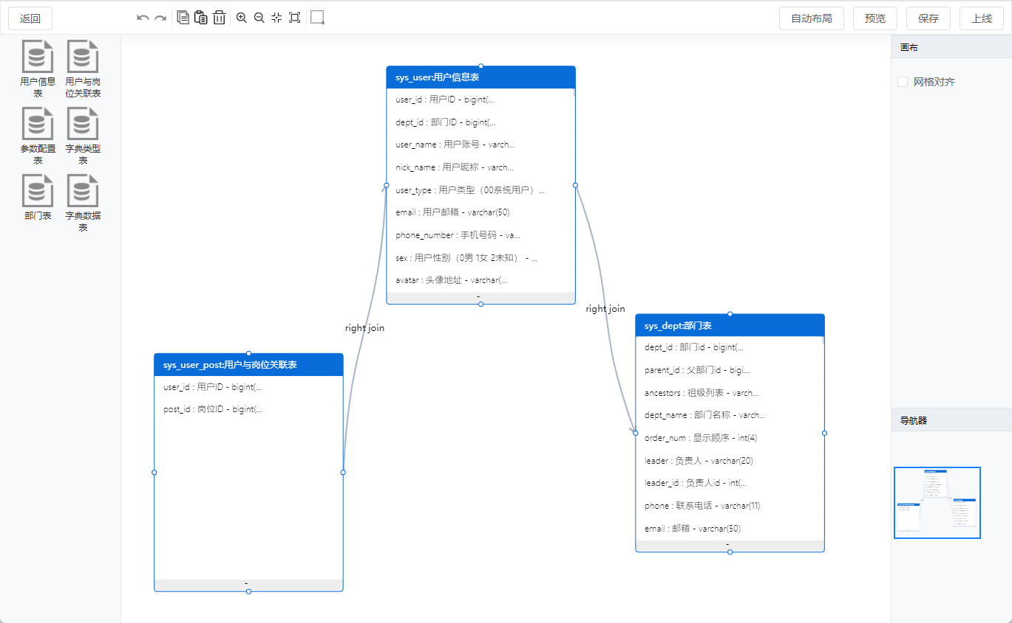
图 5-7 ER图可视化查询编辑界面
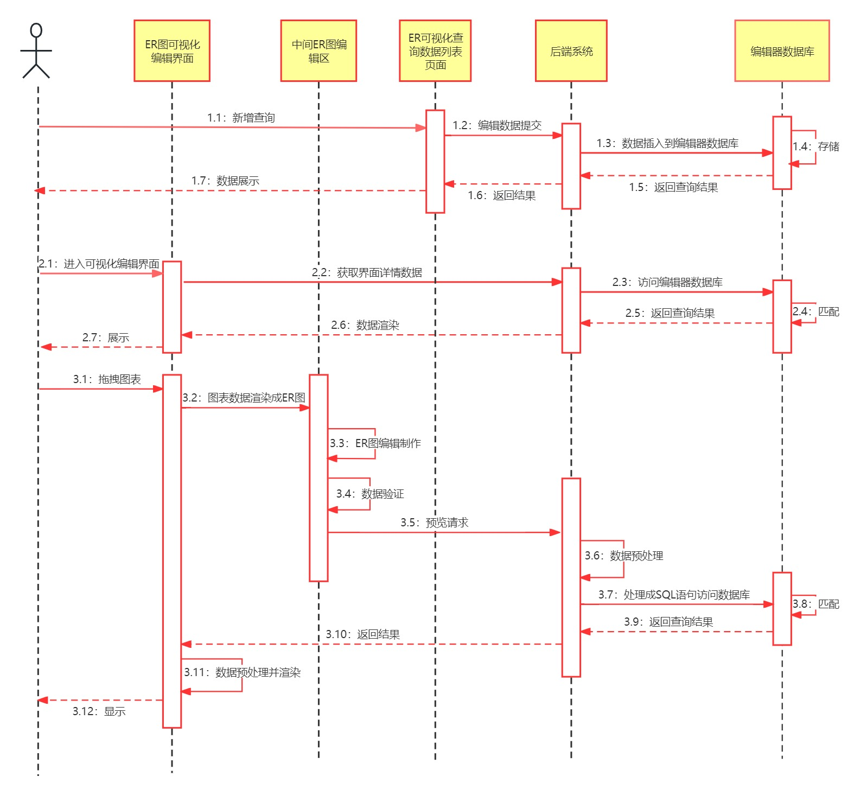
图 5-8 ER图可视化查询时序图

5.3.1 ER图表格展示及拖拽功能
（1）界面设计实现：左侧数据图表是使用<img/>图片标签包裹，采用for循环依次排列在左侧区域。鼠标点击左侧的数据图表之后，拖拽到编辑区域释放鼠标，即可显示对应的ER图表进行编辑。数据图表拖入编辑区界面如图5-9所示。
（2）功能实现：
①获取当前路由地址的查询id，调用获取ER图查询详情接口，后端返回关系集合relational赋值给relationalMap对象、左侧的备选拖拽数据图表数组tableList和ER图JSON数据，然后赋值于对应位置进行渲染。在img标签上设置draggable="true"属性使图表可拖拽；并设置@dragstart开始拖动元素事件，然后将当前拖动的图表数据传入，使用event.dataTransfer.setData()方法来设置拖拽时传输的数据。
②如果当前画布中有ER图，则将当前画布的ER图与正在拖动的图表的tableId（表id）进行对比，如果存在相等，则提示“该表已经添加！”；与此同时，将关系集合中的id也与之进行对比，如果两者之间不存在关系则提示“该表无关联关系!”。以上判断便于在拖拽结束函数中判断该图表是否允许拖动到中间编辑区。
部分代码如下：
HTML:<div v-for="nodeType in nodeTypeList" :key="nodeType.tableName">
<img :src="imgSrc" :alt="nodeType.tableComment"
:title="nodeType.tableComment"
draggable="true"
@dragstart="dragstartHandler($event, nodeType)"/>
<div>{{ nodeType.tableComment }}</div>
</div>
JS：const dragstartHandler = (event, nodeType) => {
event.dataTransfer.setData('text', JSON.stringify(nodeType))
let mainIdItem = []
let childIdItem = []
let nodes = getGraphData().nodes;
let currentNodesMainId = []
for (let node of nodes) {
currentNodesMainId.push(node.tableId)
}
let nodeFlag = currentNodesMainId.indexOf(nodeType.tableId) !== -1;
if (nodeFlag) {
startFlag.value = false
isNodeFlag.value = false
} else {
startFlag.value = true
isNodeFlag.value = true
}
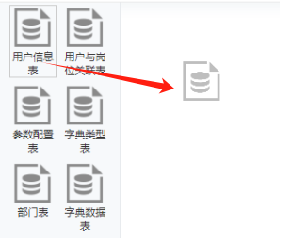

图 5-9 数据图表拖入编辑区界面

5.3.2 数据图表拖拽结束添加ER图功能
（1）界面设计实现：中间编辑器的容器主要是一个div盒子包裹，其设置id属性，来创建G6的画布。Graph 画布实例是 G6 图表的载体，所有的 G6 节点实例操作以及事件，行为监听都在 Graph 画布实例上进行，所以先设置Graph画布容器的宽度和高度来承载ER图。ER图节点是使用G6的API中的addItem()方法来实现的。数据图表拖拽结束添加ER图节点界面如图5-10所示。
（2）功能实现：中间编辑器接收拖拽的左侧数据图表，先给容器添加@dragenter（在拖动的元素进入到放置目标时执行）、@dragover（拖拽悬浮时触发）和@drop（拖动结束时触发）事件，前两个事件都是使用event.preventDefault()来阻止画布中默认的点击事件。而@drop事件是拖动结束时，初始化加载出ER图。
具体实现如下：首先接收用event.dataTransfer.getData('text')方法来接收拖动时传输的数据并解析该JSON数据，赋值给nodeType对象。然后判断当前画布是否存在ER图节点，如果当前画布存在ER图且未被销毁，则调用图形对象的save()方法获取其ER图数据；否则返回一个空的节点和边数组。
①如果当前画布无ER图时，调用addNode()添加节点函数，传入鼠标的坐标clientX、clientY（以浏览器显示区域的左上角开始）和拖拽数据nodeType对象。
- 首先，使用save()方法获取当前图形对象，并使用JSON.stringify()方法将其转换为JSON字符串。然后使用addHistoryData()函数将该字符串添加到历史记录中，使用一个唯一的key作为参数来标识该历史记录数据。
- 然后开始添加ER图，先调用G6的getPointByClient(clientX, clientY)方法将屏幕/页面坐标转换为渲染坐标。然后整理好ER图节点的列数据结构，赋值于columns对象（包括列id、列名称columnName、列类型columnType、是否使用use、是否查询query、查询条件ucCon、条件描述ucDescribe、模拟数据ucMock等），使用G6的API中的addItem()方法为当前画布新增元素节点。
- 添加成功后，记录添加节点后的数据状态。
部分代码如下：
graph.addItem('node', {
id: utils.generateUUID(),
tableId: nodeType.tableId,
x: (dropPoint.x) - (125),
y: (dropPoint.y) - (158),
label: nodeType.tableName + ":" + nodeType.tableComment,
table: nodeType.tableName,
type: 'dice-er-box',
columns: columns,
size: [300, 500],
width: 250,
height: 316,
anchorPoints: [ [0.5, 0], [1, 0.5], [0.5, 1], [0, 0.5]],
appState: { alert: false}
})
②如果当前画布存在ER图时，调用上方进入可视化编辑界面时渲染数据时的ER图查询详情接口中返回的关联关系relationalMap集合，循环其集合将每一项的id（主表id）和association_id（关联表id）分别组成mainIdItem和childIdItem两个数组；然后分别与当前画布的ER图节点的tableId（表id）进行比较，看两个数组是否包含该tableId，使用indexOf查找指定字符在数组中的下标，为-1则不包含，返回false；如果两个数组判断都为false，则提示“该表无关联关系！”，不允许拖入；否则允许拖入。部分代码如下：
const dropHandler = (event) => {
let nodeTypeStr = event.dataTransfer.getData('text')
let nodeType = JSON.parse(nodeTypeStr)
let nodes = getGraphData().nodes;
if (nodes.length !== 0) {
let flag = false
let mainIdFlag = false
let childIdFlag = false
let mainIdItem = []
let childIdItem = []
for (let relationalItem of props.relationalMap) {
mainIdItem.push(relationalItem.mainId)
childIdItem.push(relationalItem.childId)
}
for (let node of nodes) {
mainIdFlag = mainIdItem.indexOf(node.tableId) !== -1;
childIdFlag = childIdItem.indexOf(node.tableId) !== -1;
}
if (mainIdFlag === false && childIdFlag === false) {
ElMessage.warning('该表无关联关系! ')
flag = false
} else {
flag = true
}
if (flag && startFlag.value) {
addNode(event.clientX, event.clientY, nodeType)
} else if (!startFlag.value && isNodeFlag.value) {
ElMessage.warning('该表无关联关系! ')
return;
} else if (!isNodeFlag.value && !startFlag.value) {
ElMessage.warning('该表已添加! ')
return;
}
} else {
addNode(event.clientX, event.clientY, nodeType)
}
}
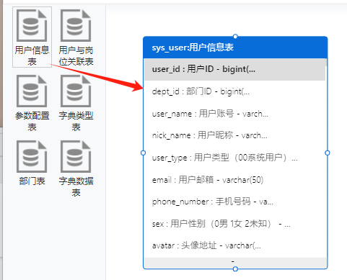

图 5-10 数据图表拖拽结束添加ER图节点界面

5.3.3 ER图连线功能
（1）界面设计实现：当编辑区域有两个以上的ER图表时，点击边上的锚点拖拽进行连线，对两个ER图进行关系连接。线条显示则是采用图初始化时定义的默认线条样式来实现；线条的箭头则是在边的样式属性 style 中将 endArrow 或 startArrow 配置为 true 来实现。ER图表连线操作界面如图5-11所示。
（2）功能实现：
①当鼠标在锚点上按下时，赋予其画线行为，调用定义的start()添加画线函数；具体实现如下：
- 先记录点击锚点进行连线前的数据状态，获取图形对象，将其转为JSON字符串格式，赋值给historyData（历史数据）对象。
- 再获取锚点所在模型数据和距离指定坐标最近的锚点（线的起始节点上的锚点）等，判断当鼠标点击锚点所在的模型的tableId（表id）是否等于数据表关联关系集合对应的id（主表id），则返回符合条件的关联关系relational对象（便于有关联关系的ER图节点之间连线）。
- 定义好相关数据后，调用G6的addItem()方法，添加线条，用于实现节点之间连线。
部分代码如下：
self.graph.addItem("edge", {
id: utils.generateUUID(),
source: sourceNodeModel.id,
sourceColumn: columns,
//边的起始节点上的锚点的索引值。
sourceAnchor: sourceAnchor ? sourceAnchor.anchorIndex : "",
//关联关系
relational: relational,
//结束点 id 。
target: {
x: event.x,
y: event.y,
},
type: "top-cubic",
style: themeStyle.edgeStyle.default,
});
②当鼠标在元素内部移动时不断触发G6的API中的mousemove事件，调用move函数，先判断是否正在拖动当前线条，如果是则根据鼠标的位置，采用G6图形的updateItem()方法，更新线条的目标位置。部分代码如下：
self.graph.updateItem(self.drawEdge.currentLine, {
target: {
x: event.x,
y: event.y}
});
③当在节点/边上按下的鼠标按钮被释放弹起时，触发G6的API中的node:mouseup和edge:mouseup事件，调用定义的停止画线stop函数。具体实现如下：
- 首先判断如果画线过程中点击的元素与当前画线相同，则移除当前画线。
- 否则获取节点/边的数据模型等相关数据之后，使用start()函数中定义的关系集合relational对象，来检查该关系集合中是否存在与画线终止节点模型的tableId（表id）相等的子节点childId（关联表id），如果存在，则将starts（是否存在的标识）赋值为true，并将符合条件的关系项赋值给relationalItem对象。
- 如果starts为true时，获取距离指定坐标最近的一个锚点（线条的末尾节点上的锚点），将其赋值给targetAnchor变量，采用G6图形的updateItem()方法，更新线条的配置属性。
- 如果记录连线数据之前，已经执行撤回操作（撤回次数undoCount大于0），拖拽节点后禁用重做按钮。此时的historyIndex（历史记录索引值）应当更新为执行撤回操作之后的索引值。然后清空这个时间点之后的历史记录，且重置undoCount（撤回次数）为0。如果没有执行撤回操作，则按正常顺序执行的情况，记录连线前的数据状态。
- 最后记录连线后的数据状态，给当前所在historyIndex（历史记录索引值） 加1，获取当前的图数据，将图数据转换为JSON字符串，调用父组件的addHistoryData()添加历史数据方法，并将历史数据存储在指定的键中，以便稍后恢复。
- 当starts为false时，如果连线起点的tableId（表id）等于终点的tableId，则提示“不可连接自身”，否则提示“两表之间无关联关系”，最后移除当前画线。
部分代码如下：
let relational = self.drawEdge.currentLine.getModel().relational
let starts = false;
let relationalItem = null;
if (relational) {
relational.map(item => {
if (item) {
if (item.childId === targetNodeModel.tableId) {
starts = true
relationalItem = item
} else {
starts = false } }
})}
self.graph.updateItem(self.drawEdge.currentLine, {
target: targetNodeModel.id,
relationalItem: relationalItem,
targetAnchor: targetAnchor ? targetAnchor.anchorIndex : "",
targetColumn: columns,
});

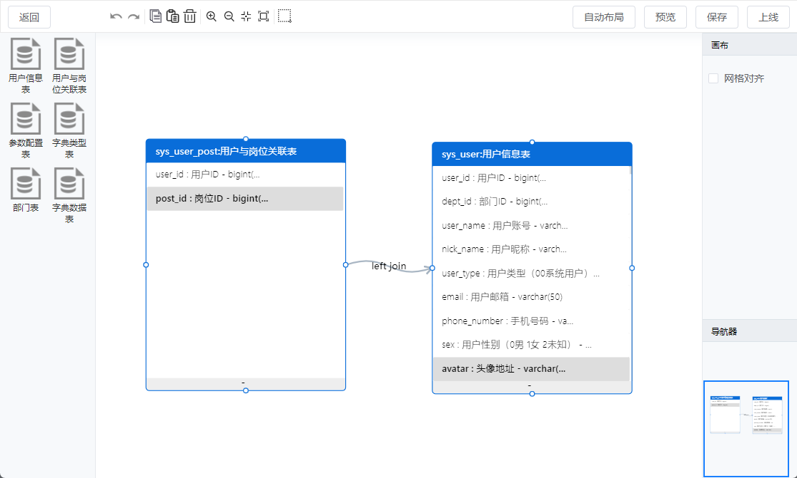

图 5-11 ER图表连线操作界面

5.3.4 ER图单击线条功能
（1）界面设计实现：连线结束后点击连线，线条将出现红色阴影，同时在右侧的连线操作区域将出现当前选中线条的操作。ER图表点击线条操作界面如图5-12所示。
①线条红色阴影样式则是采用图初始化时定义的选中线条样式来实现。
②右侧连线操作区域主要是采用select选择器组件来实现。其设计是：
- 第一项是查询方式(关系型数据库查询操作)，包括左连接left join（将左表的所有查询数据展示出来，而右表只展示出符合指定条件与左表满足的部分）；右连接right join（与left join相反）；内连接inner join（是同时将两表作为参考对象，根据指定条件将两表连接起来，结果则是只有两个表同时满足条件的内容才会展示出来）。
- 第二项是主表字段，需在连线箭头起始ER图表中选择对应字段。
- 第三项是关联字段，需在连线箭头末端ER图表中选择对应字段。
（2）功能实现：
①红色阴影具体实现：当鼠标左键单击线条时，触发G6的API中的edge:click事件，会将该线条的状态设置为“selected”选中状态，再次点击时，选中状态消失。这仅仅是为该元素做选中状态的标识，为了将这些状态反应到终端用户所见的视觉空间中，我们需要为选中状态设置样式，以响应线条的状态变化。在G6中，有两种方式配置不同状态的样式，编辑器中则采用在实例化Graph图对象时，通过nodeStateStyles（节点状态样式） 和 edgeStateStyles （边/线条状态样式）定义节点和边的样式。
部分代码如下：
onEdgeClick(event) {
let clickEdge = event.item;
clickEdge.setState("selected",!clickEdge.hasState("selected"));
this.singleClickEdge(event)
},
singleClickEdge(event) {
let graph = vm.getGraph();
let clickEdge = event.item;
let clickEdgeModel = toRaw(clickEdge.getModel());
let selectedEdges = graph.findAllByState("edge", "selected");
// 如果当前点击节点不是之前选中的单个节点，才进行下面的处理
if (!(selectedEdges.length === 1 && clickEdgeModel.id === selectedEdges[0].getModel().id)) {
// 先取消所有节点的选中状态
graph.findAllByState("edge", "selected").forEach(edge => {
edge.setState("selected", false);
});
// 再添加该节点的选中状态
clickEdge.setState("selected", true);
vm.editCurrentFocus("edge")
this.updateVmData(event);
}else {
vm.editCurrentFocus("edge")
this.updateVmData(event);
}
}
②右侧连线操作区域具体实现：点击线条时，将值“edge”传给父组件中的currentFocus对象，使右侧对应的展示点击ER图节点之间线条的查询方式等设置。将上方三项的下拉框option传值给父组件的selectedEdgeParams对象，进行查询方式、主表字段和关联字段的选择。点击某线条，监听这三项数据选择，当右侧连线操作数据改变，则调用G6的API中的update()方法，根据元素数据项，更新元素，然后该线条上会显示选择的查询方式。
部分代码如下：
updateVmData(event) {
let clickEdge = event.item;
if (clickEdge.hasState("selected")) {
let clickEdgeModel = toRaw(clickEdge.getModel());
vm.editSelectedEdge(clickEdge)
let edgeAppConfig = { ...vm.getEdgeAppConfig() };
Object.keys(edgeAppConfig).forEach(function(key) {
edgeAppConfig[key] = "";
});
vm.editSelectedEdgeParams({
label: clickEdgeModel.label || "",
relationalItem: clickEdgeModel.relationalItem,
sourceColumn: clickEdgeModel.sourceColumn,
targetColumn: clickEdgeModel.targetColumn,
appConfig: { ...edgeAppConfig, ...clickEdgeModel.appConfig }
})
}
}

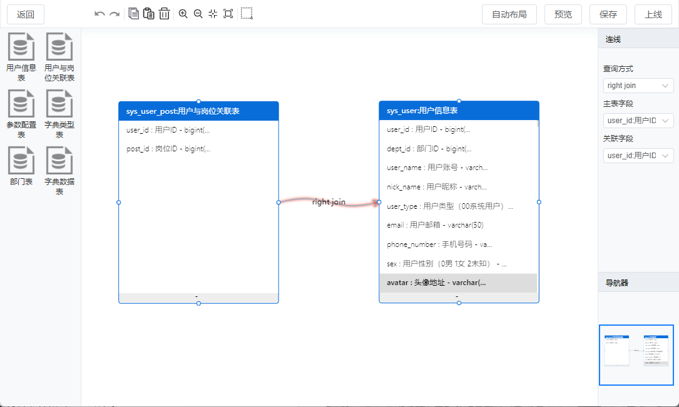

图 5-12 ER图表点击线条操作界面

ER图节点拖拽功能
（1）界面设计实现：ER图节点拖拽效果主要采用G6的node:dragstart（开始拖拽触发事件）和node:dragend（拖拽完成后触发的事件）交互事件来实现。
（2）功能实现：
①当ER图节点开始被拖拽时，触发G6的node:dragstart交互事件，获取当前图形对象数据，如果存在配置信息，则将图数据转换为JSON字符串并存储在historyData（历史数据）对象中。
②当ER图节点拖拽完成时，触发G6的node:dragend交互事件，如果存在定义的历史数据historyData对象，记录拖拽数据前，
- 如果当前已经执行撤回操作（撤回次数undoCount大于0），拖拽节点后禁用重做按钮。此时的historyIndex（历史记录索引值）应当更新为执行撤回操作之后的索引值。然后清空这个时间点之后的记录，且重置undoCount（撤回次数）为0。
- 如果没有执行撤回操作，则按正常顺序执行的情况，记录拖拽前的数据状态。
- 最后记录拖拽后的数据状态，给当前所在historyIndex（历史记录索引值） 加1，调用父组件的addHistoryData()添加历史数据方法，并将历史数据存储在指定的键中，以便稍后恢复。
部分代码如下：
if(historyData) {
let graph = vm.getGraph()
if (vm.getUndoCount() > 0) {
vm.editHistoryIndex( vm.getHistoryIndex() - vm.getUndoCount())
for (let i = 1; i <= vm.getUndoCount(); i++) {
let key = `graph_history_${vm.getHistoryIndex() + i}`
vm.removeHistoryData(key)
}
vm.editUndoCount(0);
} else {
let key = `graph_history_${vm.getHistoryIndex()}`
vm.addHistoryData(key, historyData)
}
const index=vm.getHistoryIndex()+ 1;
vm.editHistoryIndex(index);
let key = `graph_history_${index}`
let currentData = JSON.stringify(graph.save())
vm.addHistoryData(key, currentData)
}

5.3.6 ER图节点悬浮交互功能
（1）界面设计实现：鼠标悬浮到节点内部某字段，该背景色变为灰色，字体加粗，其样式更改主要是采用图初始化时定义的hover悬浮样式来实现。节点悬浮交互界面如图5-13所示。
（2）功能实现：当鼠标移到节点内部中某个字段，其背景色为灰色，并触发G6的node:mouseover交互事件。获取事件对象中的name值，
①当name值存在且以"item"开头，通过split函数将name分割为数组并取第二个元素转换为数字类型，然后将其赋值给selectedIndex属性，从而更新元素的选中索引；否则更新selectedIndex为NaN（不是数字）。
②当name值存在且以"marker"开头时，即鼠标悬浮在锚点，则调用setState()设置锚点状态。因为我们事先在初始化函数initTopo()中配置了nodeStateStyles（节点状态样式） 和 edgeStateStyles （边/线条状态样式），所以当我们鼠标悬浮锚点，锚点背景大小变大。部分代码如下：
onNodeHover(event) {
let graph = vm.getGraph();
let hoverNode = event.item;
const name = event.shape.get("name");
const item = event.item;
if (name && name.startsWith("item")) {
graph.updateItem(item, {
selectedIndex: Number(name.split("-")[1])
});
} else {
graph.updateItem(item, {
selectedIndex: NaN
});
}
if (name && name.startsWith("marker")) {
hoverNode.setState("hover", true, graph);
hourItem=hoverNode;
}else {
if (hourItem!=null){
hourItem.setState("hover", false)
}
}
}

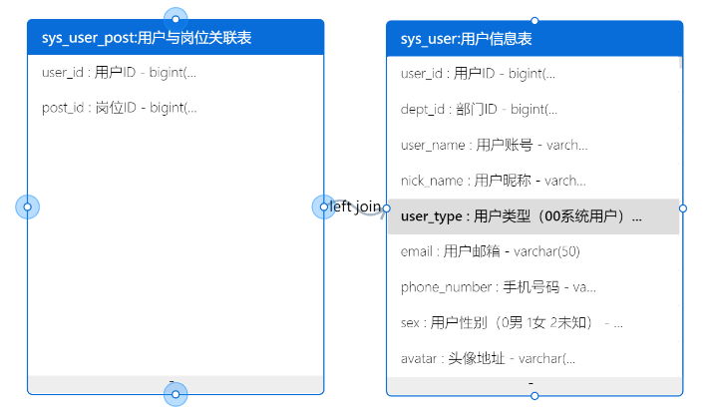
图 5-13 节点悬浮交互界面

5.3.7 ER图节点撤回/重做功能
（1）界面设计实现：根据上面的ER图连线和拖拽时添加的历史数据，当本地缓存中存在历史数据时，对历史数据进行增删操作，即可实现撤回、重做效果。
（2）功能实现：
①撤回操作具体实现：当历史记录索引值historyIndex大于0并且历史记录索引值减去撤回次数undoCount大于等于0时，则可以进行撤回操作。点击撤回按钮，撤回次数加1，用historyIndex减去undoCount得到上一次拖拽或连线之前的数据key值，调用getHistoryData(key)方法获取上次修改前的历史数据，接着将历史数据解析为JSON格式并传递给changeGraphData()方法更新数据源，根据新的数据重新渲染视图。当撤回次数大于0时，恢复重做按钮操作。
部分代码如下：
if (historyIndex > 0 && historyIndex - (undoCount + 1) >= 0) {
undoCount += 1;
if (undoCount > 0) {
disableRedo.value = false;
}
let key = `graph_history_${historyIndex - undoCount}`;
let historyData = getHistoryData(key);
changeGraphData(JSON.parse(historyData));
refreshGraph();
}
②重做操作具体实现：如果撤回次数大于0，可以执行重做功能。当点击重做按钮之后，更新数据源，渲染视图类似上方撤回操作实现。然后进行撤回次数减1，当undoCount等于0（没有点击撤回）时，禁用重做按钮。

5.3.8 ER图节点删除功能
（1）界面设计实现：ER图节点删除效果是采用G6的removeItem()删除元素方法来实现的。
（2）功能实现：
①工具栏的删除按钮具体实现：当前画布存在选中节点/线条，启用删除按钮。调用G6的findAllByState()方法查找所有处于选中状态的元素。如果存在选中状态的元素，先记录删除前的数据状态，再开始执行删除操作，最后记录删除后的数据状态，便于撤回/重做功能。如果当前画布没有ER图节点，则禁用删除按钮。
部分代码如下：
let newGraph = graph
if (newGraph && !newGraph.destroyed) {
let selectedNodes = newGraph.findAllByState('node', 'selected')
let selectedEdges = newGraph.findAllByState('edge', 'selected')
if (selectedNodes.length > 0 || selectedEdges.length > 0) {
let historyData = JSON.stringify(newGraph.save())
let key = `graph_history_${historyIndex}`
addHistoryData(key, historyData)
// 开始删除
selectedNodes.forEach(item => newGraph.removeItem(item))
selectedEdges.forEach(item => newGraph.removeItem(item))
}
let nodes = graph.getNodes()
disableDelete.value = nodes.length === 0;
}
②按住键盘的delete键进行删除具体实现：当释放键盘键触发keyup事件，调用G6的findAllByState()方法查找所有处于选中状态的元素。如果存在选中状态的元素，当按住delete键时，先记录删除前的数据状态，然后开始删除，记录删除后的数据状态，便于撤回/重做功能。如果按下ctrl键，将值false传给父组件的clickCtrl变量(用于按住ctrl键，鼠标滚轮滚动，放大缩小画布中ER图)。当按下键盘键触发keydown事件，当按住ctrl键时，将值true传给clickCtrl变量，便于标识ctrl键的状态。

5.3.9 左击ER图底部折叠展开功能
（1）界面设计实现：点击ER图节点底部的减号(-)折叠节点，加号(+)展开节点。ER图节点折叠展开效果主要是采用G6的updateItem()方法更新该图的高度来实现。ER图表折叠展开操作界面如图5-14所示。
（2）功能实现：首先检查事件对象是否存在，存在则获取父组件的graph图形对象，如果点击底部按钮，事件对象中name值返回是"collapse"，则调用G6的graph实例方法中的updateItem方法，更新事件对象的属性，设置为折叠状态和大小高度，然后调用G6的layout方法，并在100毫秒后重新以当前配置属性进行一次图形布局；如果name返回是"expand"，则设置为展开状态，类似以上实现。部分代码如下：
const graph = vm.getGraph();
const name=e.shape.get("name")
if (name === "collapse") {
graph.updateItem(e.item, {
collapsed: true,
size: [300, 50],
height: 44
});
setTimeout(() => graph.layout(), 100);
} else if (name === "expand") {
graph.updateItem(e.item, {
collapsed: false,
size: [300, 500],
height: 316
});
setTimeout(() => graph.layout(), 100);
}
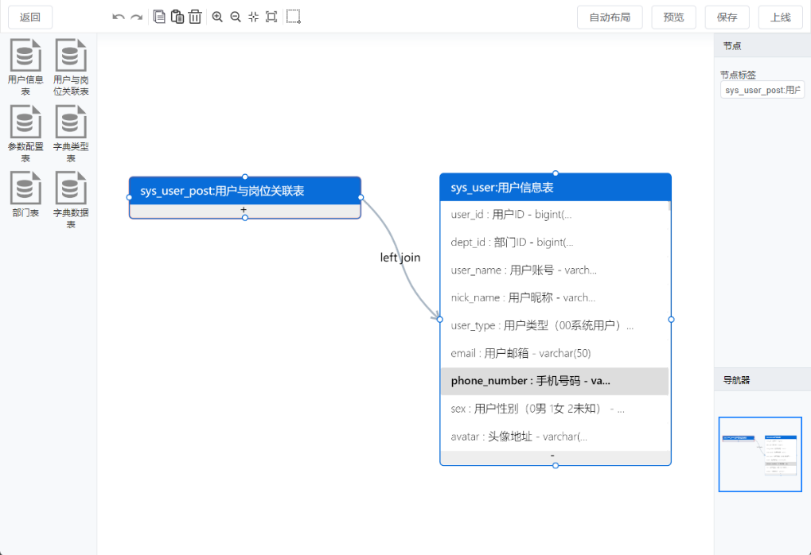

图 5-14 ER图表折叠展开操作界面

5.3.10 点击ER图自定义查询字段功能
（1）界面设计实现：
①自定义查询字段界面主要是使用Element Plus组件库的dialog对话框、table表格、select选择器和input输入框等组件来实现。点击ER图修改字段界面如图5-15所示。
②图片设置界面分为两种设置方式：图片默认和自定义。自定义则可以修改预览界面的图片高度、宽度以及边框圆角。图片设置界面如图5-16所示。
③时间设置界面主要是下拉框形式，可以修改预览界面中时间的显示格式。时间设置界面如图5-17所示。
（2）功能实现：鼠标左键点击中间编辑区的任意一个ER图表，右侧操作区域会显示当前节点标签的修改。鼠标右键点击，会弹出修改字段的对话框，可以对字段的别名、是否使用、是否查询、查询条件、搜索显示类型和模拟数据等进行修改。具体实现如下：
①当鼠标左键单击ER图节点时，触发G6的API中的node:click事件，将值“node”传给父组件中的currentFocus变量，右侧则展示节点标签设置框。修改其值后，调用G6的graph实例方法中的updateItem()方法，更新ER图标签文字。部分代码如下：
onNodeClick(event) {
if (event) {
vm.editCurrentFocus("node")
}
},
const changeLabel = (e) => {
graph.updateItem(selectedNode.value, {
label: e
})
}
②当用户鼠标右击节点时，触发G6的API中的node:contextmenu事件。将值“true”传给父组件的tableColumnEditOpen变量，打开修改字段的对话框。然后将节点的标签、列数组信息等数据传给父组件的selectedNodeParams对象，进行修改字段对话框的数据渲染。
- 查询条件ucCon下拉框展示=（等于）、!=（不等于）、>（大于）、<（小于）、LIKE（模糊查询）和BETWEEN（两者之间）等条件；搜索显示类型ucType下拉框展示文本框和日期控件；列表显示类型displayType展示文本、图片和时间等；
- 当设置所选字段的列表显示类型为图片时，列表显示参数显示‘设置’按钮。点击弹出图片设置弹窗，其中有两种方式，一种为默认图片大小；另一种为自定义图片，可以设置图片的宽度、高度和边框圆角等。将图片设置参数imageSettingParams传给父组件，动态渲染预览框的图片显示样式。
- 当设置列表显示类型为时间时，列表显示参数显示不同时间格式的下拉选择框。当给时间字段选择一个时间格式后传给后端，预览框则会展示所选格式的时间。
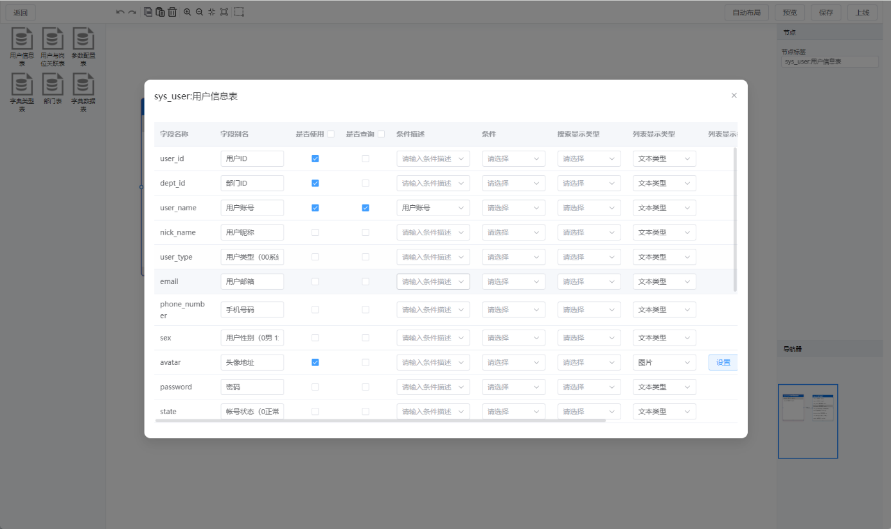

图 5-15 点击ER图修改字段界面

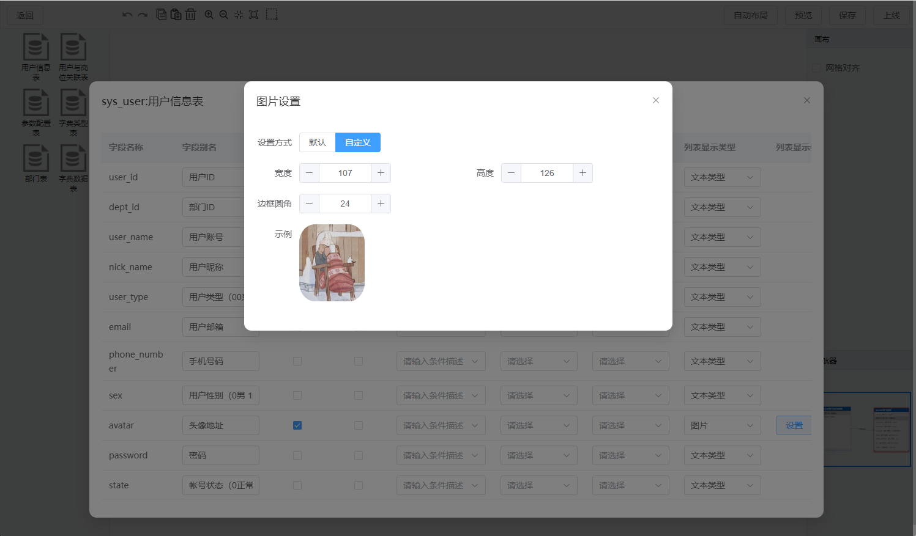

图 5-16 图片设置界面

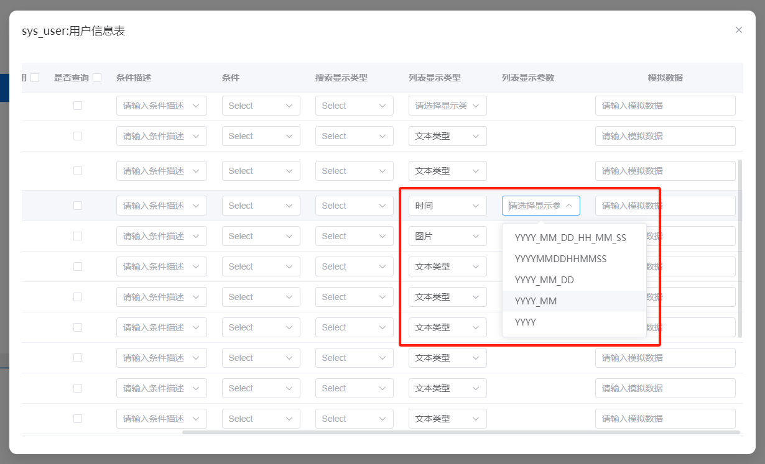

图 5-17 时间设置界面

5.3.11 预览功能
（1）界面设计实现：预览界面主要分为上中下三部分，上方则是搜索框的展示；中间则是以表格形式的查询结果；下方则是分页操作。其界面采用dialog对话框、table表格、select选择器、input输入框和button按钮等组件来实现。预览界面如图5-18所示。
（2）功能实现：根据上方自定义字段，修改完毕之后直接关闭，点击右上角的预览按钮即可查看对应的查询数据。
①勾选某个字段项的查询框，则预览弹窗上方展示出勾选的查询条件。
②勾选某个/某些使用框，则预览弹窗展示对应的字段项。
③在父组件中给子组件设置ref值，通过ref获取子组件的imageSettingParams（图片参数），将其动态赋值给el-image图片标签中的style内联样式的width（图片宽度）、height（图片高度）和borderRadius（圆角边框）属性，从而渲染自定义的图片样式。
④调用预览接口中返回的时间格式，然后使用simpleDateFormat()时间格式化函数，对其时间进行格式化展示。

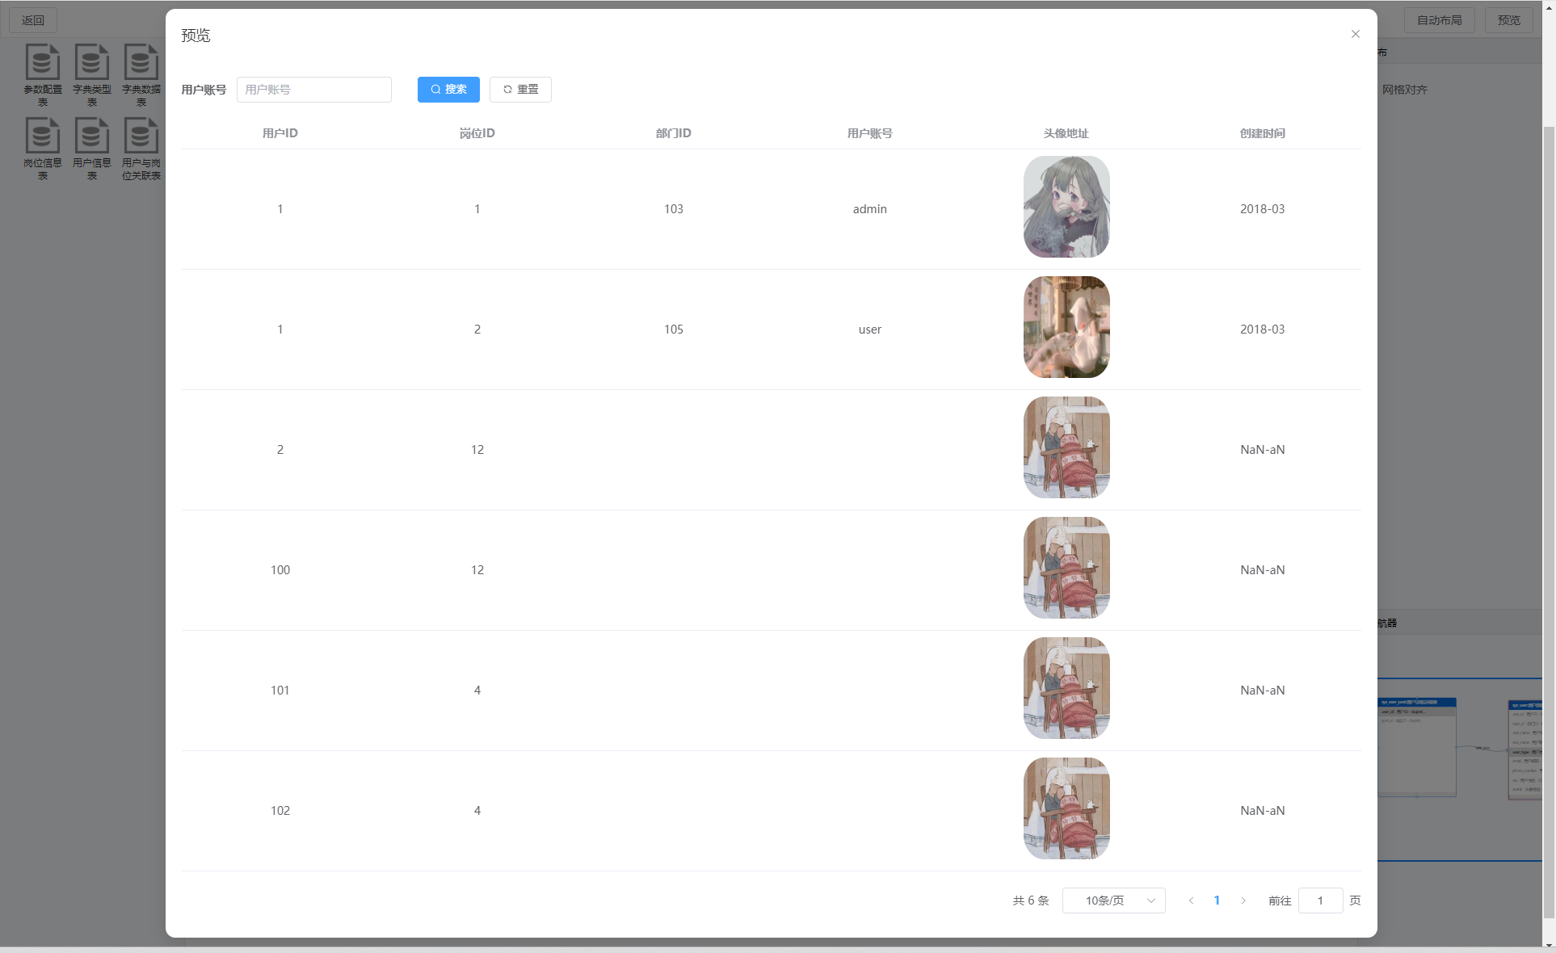

图 5-18预览界面

6 编辑器测试

6.1 测试目的
测试作为软件生命周期最后的环节具有极其重要地作用，可以验证编辑器是否可以保质保量的交付给用户。我们需要严格按照要求制作相关测试用例，根据测试用例分模块的进行测试，并需要从用户角度出发，进行各方面的测试。

6.2 测试环境
（1）操作系统：Windows 11，64位
（2）内存：16G
（3）软件：WebStorm 2021.2.3
（4）测试平台：谷歌浏览器

6.3 测试方法
编辑器主要采用了黑盒测试方式进行测试。黑盒测试主要关注编辑器的功能和用户界面，不考虑内部实现细节。测试编辑器的各项功能是否符合需求，包括ER的数据维护、ER图拖拽、连线、撤回、重做、折叠和自定义显示字段等功能；还有测试用户界面是否符合设计规范，包括布局、样式、交互等方面。

6.4 测试内容

6.4.1 界面测试用例
编辑器界面测试用例如表6-4所示。

表6-4 编辑器界面测试用例表
序号 | 测试项 | 操作步骤 | 预期结果 | 测试结果
1 | 数据源展示界面 | 单击左侧菜单栏的数据源，右侧展示数据源操作界面 | 排版整齐、界面美观、操作简便 | 正常展示
2 | 新增/编辑数据源对话框 | 点击数据源展示界面的新增或编辑按钮，出现导入表格对话框 | 对话框排版整齐，操作简便 | 正常展示
3 | 表格管理展示界面 | 点击左侧菜单栏的表格管理，右侧展示数据表格操作界面 | 排版整齐、界面美观、操作简便 | 正常展示
4 | 导入表格对话框 | 点击表格管理界面中的导入按钮，出现对话框 | 对话框排版整齐，操作简便 | 正常展示
5 | 编辑表格对话框 | 点击表格管理界面中的编辑按钮，出现编辑表格对话框 | 对话框排版整齐，操作简便 | 正常展示
6 | ER图查询展示界面 | 点击左侧菜单栏的ER图查询，右侧展示ER图查询操作界面 | 排版整齐、界面美观、操作简便 | 正常展示
7 | 新增/编辑ER图查询对话框 | 点击ER图查询界面的新增或编辑按钮，出现对话框 | 对话框排版整齐，操作简便 | 正常展示
8 | 可视化查询界面 | 点击ER图查询界面的设计按钮，跳转到对应的可视化查询界面 | 排版整齐、界面美观、操作简便 | 正常展示
9 | 自定义设置查询条件界面 | 在可视化查询界面中，鼠标右键点击ER图节点，出现对话框 | 对话框排版整齐，操作简便 | 正常展示
10 | 预览界面弹窗 | 点击右上角的预览按钮，出现预览界面弹窗 | 排版整齐、界面美观、操作简便 | 正常展示

6.4.2 功能测试用例
编辑器的功能测试是测试工作中最主要的部分，是验证编辑器功能是否正常的重要环节，下面采用测试用例进行功能测试。编辑器功能测试用例如表6-5所示。

表6-5 编辑器功能测试用例表
序号 | 测试项 | 操作步骤 | 预期结果 | 测试结果
1 | ER图数据维护列表导入功能测试 | 进入表格管理页面，点击导入按钮，弹出导入表格对话框，其中是数据源中还没导入的数据表，选择导入的数据表，点击确定即可导入数据表。 | 编辑器无错误信息提示，数据表成功导入到ER图数据维护列表中。 | 正确导入

续表
2 | ER图数据表维护编辑功能测试 | 进入表格管理页面，选择已经导入的数据表，点击右侧的编辑按钮，弹出编辑表格对话框，对该数据表进行关联关系的绑定和字段信息的修改，包括列描述和是否使用的设置。修改完成后点击确定，对话框消失。 | 编辑器无错误信息提示，修改后的数据成功存入对应的数据库表中，包括关联关系的绑定，字段修改。 | 正确修改数据，并存入数据库中
3 | ER图可视化查询界面左侧数据图表展示及拖拽验证测试 | 进入ER图查询数据列表界面，点击某条记录右侧的设计按钮，进入ER图可视化查询界面，查看左侧数据图表展示，点击一表格，拖拽到编辑区。 | 编辑器无错误信息提示，左侧数据图表展示正确，成功拖拽。 | 正确展示数据图表并成功拖拽
4 | 数据图表拖拽结束，ER图渲染验证测试 | 进入ER图可视化查询界面，拖拽左侧数据图表到中间编辑区之后，ER图渲染。 | 无错误信息，ER图渲染正确 | ER图正确渲染
5 | ER图表根据数据表维护中的关联关系进行拖拽正确表格测试 | 在ER图可视化查询数据列表新增一条测试正确表记录，然后点击该设计，进入ER图可视化查询界面，拖动一张数据图表到中间编辑区之后，再拖入一张在ER图数据表维护中设定关联关系的数据图表。 | 编辑器无错误信息提示，第二张数据图表成功拖入进中间编辑区，渲染出ER图。 | 效果正确
6 | ER图表根据数据表维护中的关联关系进行拖拽错误表格测试 | 在查询数据列表新增一条测试错误表记录，然后点击该设计，进入ER图可视化查询界面，拖动一张数据图表到中间编辑区之后，再拖入一张无设定关联关系的数据图表。 | 编辑器上方提示“该表无关联关系!”，没有拖入成功渲染出ER图。 | 效果正确
7 | 有关联关系的ER图表之间连线测试 | 在ER图可视化查询界面中，拖入两张有设定关联关系的数据图表，点击ER图上的锚点进行拖拽，对两张数据图表进行连线操作。 | 编辑器无错误信息提示，两张ER图表之间连线操作成功。 | 连线成功
8 | 没有关联关系的ER图表之间连线测试 | 在ER图可视化查询界面中，采用间隔拖入的方式，在数据表维护列表中设定三张表A/B/C，A与B有关系，B与C有关系，并依次拖入这三张表到中间编辑区，然后将B删除，实现拖入两张无关联关系的数据图表，点击锚点进行连线操作。 | 编辑器上方提示“两表之间无关联关系!”,两张 ER图表之间连线失败。 | 连线失败
9 | 单击线条右侧区域出现查询方式等设置功能测试 | 点击两张有关联关系的ER图表之间的连线，线条出现红色阴影，右侧区域出现查询方式、主表字段和关联字段的设置。 | 点击线条，红色阴影出现。右侧区域 展示查询方式等设置。 | 效果正确
10 | ER图拖拽功能测试 | 鼠标进入中间编辑区，点击ER图进行拖拽。 | ER图可以拖拽。 | 拖拽成功
11 | ER图节点悬浮交互功能测试 | 鼠标进入ER图内部，当鼠标悬浮到某字段项时，该项背景变灰色，字变粗。 | 鼠标悬浮，字段项背景显示正确，字变粗。 | 效果正确
续表
12 | 点击ER图底部（+/-）进行展开/折叠节点功能测试 | 进入ER图可视化查询界面，点击ER图底部的减号，折叠ER图节点；点击ER图底部的加号，展开ER图节点。 | 折叠/展开ER图节点成功。 | 效果正确
13 | ER图撤回/重做功能测试 | 先拖拽ER图到另一个位置或者删除某条线之后，点击工具栏的撤回，恢复到拖动/删除之前的状态。点击重做，又恢复到拖拽后的状态。 | 编辑器无报错信息，撤回和重做功能正确。 | 效果正确
14 | ER图删除功能测试 | 点击某一个ER图/线条之后，点击工具栏的删除键或者按住delete键，会删除点击的ER图/线条。 | 编辑器无报错，删除ER图/线条成功。 | 效果正确
15 | ER图自定义查询字段功能测试 | 鼠标右击ER图节点，出现自定义编辑查询字段弹框，在界面中输入框、选择框、勾选框进行编辑后，关闭弹窗，然后再次点击该节点，可以看到刚刚编辑的内容 | 编辑器无报错，数据编辑成功 | 效果正确
16 | 预览功能测试 | ER图可视化查询界面中，点击右上角的预览按钮，出现预览弹窗界面，出现对应的查询结果 | 编辑器无报错信息，查询结果展示正确 | 展示正确

6.5 测试结果
经过以上测试，基于Vue3和G6的可视化快速查询编辑器的界面测试和功能测试预期结果与实际结果一致，编辑器中ER图节点拖拽、撤回、重做、删除、连线和自定义查询字段和预览功能符合需求；用户界面符合设计规范，操作简便，降低用户学习成本，可以快速上手构建查询条件，得到查询结果。

7 总结
编辑器旨在利用G6的图形可视化能力，提供用户友好的界面和直观的操作，如拖拽、连接和编辑，为用户提供更直观的查询条件构建体验，以便用户能够更轻松地构建、编辑和预览复杂的查询逻辑。还使用了Vue3的组件化开发风格，开发人员能够更轻松地管理可视化编辑器的各个组件。从而提高开发人员的效率，降低开发人员在重复操作上的时间精力消耗，让开发人员注重业务和更高级的技术上，而不是一味的写CRUD（增删改查）。
在开发这款编辑器前，首先查阅大量的文献资料和理清项目的开发思路，还到校外企业中去学习一个项目从零到一的整个过程，并和在职员工进行深刻的交流学习，了解相关技术，对技术进行可行性测试，从而确定编辑器所使用主要技术为Vue3主流框架和G6图形化引擎。
确定好技术之后，对其展开学习，掌握基本语法及熟悉相关文档等资料。然后规划好编辑器所需功能以及实现方式，对其使用技术进行可行性分析和需求分析，确定好功能之后，依次进行编辑器的总体设计、详细设计。从而展开编辑器的开发，在开发过程中，按照设计依次开发，开发好一个功能就对其进行功能测试，可以及时进行更改，对其功能进行完善，包括用户体验、操作方式等。最后完成编辑器的开发，将项目打包，部署到云服务器上进行发布上线。
在整个编辑器开发过程中，遇到了很多问题，通过问导师、查资料、看视频学习等，去解决每一个存在问题。从中我学习了很多，Vue3的组件化开发、响应式设计、G6图形可视化、交互性设计等，提升了自身能力。但美中不足的是，ER可视化查询中没有自定义修改主题样式，代码方面没有优化好，存在冗余代码。后期将会继续完善该编辑器，争取正式投入使用。

参考文献
[1]胡天一,张浩洋,顾丹鹏.基于AntV G6的Kettle工具前端设计与实现[J].现代计算机,2023,29(20):117-120.
[2]马伟.Web服务组合语言可视化编辑器的研究[D].大连海事大学,2009.
[3]戴文鑫,袁榕澳.基于HTML5的算法可视化编辑器研究[J].信息与电脑(理论版),2020,32(05):64-66.
[4]祁少锷.可视化编辑器在医院信息系统中的应用[J].中国新技术新产品,2019(19):12-13.
[5]Lipp,Markus., Wonka,Peter., and Wimmer,Michael. (2008). Interactive visual editing of grammars for procedural architecture. Association for Computing Machinery New York, NY, United States.
[6]于鹏.基于VUE 3与WebGL的三维不动产管理平台的搭建[J].现代信息科技,2023,7(14):29-33.
[7]张威.基于Vue.js的专利学习平台开发设计与实现[J].电脑知识与技术,2023,19(22):57-60.
[8]王艳梅,丁玲.JavaScript技术在Web网页中实践分析[J].自动化应用,2022,(12):62-65.
[9]张浩洋,顾丹鹏,陈肖勇.基于Vue的数据管理平台实践与应用[J].计算机时代,2022,(07):66-67+72.
[10]王志文.Vue+Elementui+Echarts在项目管理平台中的应用[J].山西科技,2020,35(06):45-47.
[11]王萌萌,徐楠,邵禹铭等.基于AntV G6的数据流可视化设计[C].天津市电子工业协会,2023:4.
[12]张文豪.Vite文件包含插件的设计与实现[J].现代计算机,2023,29(18):89-92.
[13]胡斌.基于VUE框架新能源汽车远程升级管理平台[J].信息技术与信息化,2020(08):45-47.
[14]曾帆.可视化快速WEB开发框架设计与实现[D].复旦大学,2012.
[15]周方.基于Web的学生信息管理系统中的数据库研究与设计[J].信息记录材料,2024,25(01):197-199.

致谢
在整个编辑器的开发中，将编辑器从零到一开发出来，我由衷的感谢所有在研究中给予我支持和鼓励的人。
我要感谢我的导师，对我在开发中的指导和悉心培养。在整个开发过程中，导师给予了我无私的帮助和宝贵的建议，对我的设计想法、需求分析和详细设计都会认真的分析，使我得以深入了解Vue3和G6的应用，从而成功完成这一可视化查询编辑器的设计与实现。同时感谢王老师，在编辑器的开发中，耐心的解决技术想法上各种各样的问题和对我思路的及时纠正，以及如何将每一个功能转换为文字，如何用语言表示出来，给予了我宝贵的建议。
经过几个月的努力，我对Vue3和G6的相关技术有了深刻的理解，熟悉组件化开发，优化自己的代码，提升了自身的技术能力，以及思想的转变。在以后得工作中，我要积极问问题，提升开发效率，锻炼自己的沟通能力，遇到新的问题，不要逃避，沉着冷静去解决。在此再次对导师和王老师表示由衷的感谢和敬意。

